РЕПУБЛИКА СРБИЈА
ОШ,,Лела Поповић’’
Миљковац
Тел.018/621-724
Факс:018/622-001
e-mail: oslpopovic@ptt.rs
sajt: www.lelapopovic.edu.rs

ИНФОРМАТОР О РАДУ ШКОЛЕ

С А Д Р Ж А Ј :

1. ОСНОВНИ ПОДАЦИ:
1.1. Информатор о раду
1.2 .Основни подаци и правни положај школе
2. Правни положај школе
3. ДЕЛАТНОСТ ШКОЛЕ:
3.1. Закони
3.2. Правилници и уредбе
3.3. Остваривање образовно - васпитног рада
3.4. Пилот пројекат обогаћеног једносменског рада
4. ОРГАНИ ШКОЛЕ и њихове надлежности:
4.1. Орган управљања - Школски одбор
4.2. Орган руковођења – Директор
4.3. Саветодавни орган - Савет родитеља
5. СТРУЧНИ ОРГАНИ, ТИМОВИ, ВЕЋА И ПЕДАГОШКИ КОЛЕГИЈУМ
6. У Ч Е Н И Ц И:
6.1.Упис ученика
6.2.Испити и испитни рокови
6.3.Права ученика
6.4.Обавезе ученика
6.5.Одговорност ученика
7.ЗАПОСЛЕНИ:
7.1. Наставници
7.2. Стручни сарадник педагог школе
7.3 Стручни сарадник библиотекар
7.4. Васпитач ППП
7.5 Секретар
7.6 Финансијско административно особље
7.7. Андрагошки асистент
7.8. Помоћно-техничко особље
8. ФИНАСИЈИСКО ПОСЛОВАЊЕ ШКОЛЕ:
8.1.Финансијски план за 2020. годину
8.2.План јавних набавки за 2020.годину
9. МАТЕРИЈАЛНО ТЕХНИЧКИ И ПРОСТОРНИ УСЛОВИ РАДА ШКОЛЕ
10. УЧЕНИЧКА ЗАДРУГА РИЗНИЦА

11.НАЧИН И МЕСТО ЧУВАЊА НОСАЧА ИНФОРМАЦИЈА
12.ИНФОРМАЦИЈЕ ОД ЈАВНОГ ЗНАЧАЈА

13.ОСТАЛИ ПОДАЦИ ОД ЗНАЧАЈА ЗА ЈАВНОСТ РАДА

14.ОБРАЗАЦ ЗАХТЕВА ЗА ПРИСТУП ИНФОРМАЦИЈАМА ОД ЈАВНОГ ЗНАЧАЈА

- ОСНОВНИ ПОДАЦИ О ШКОЛИ
1.1 Информатор о раду Основне школе „Лела Поповић“ Миљковац

Информатор о раду Основне школе „Лела Поповић“ Миљковац je сачињен у складу са чл. 39. Законом о слободном приступу информацијама од јавног значаја („Сл. гласник РС“ број 120/04, 54/07, 104/09 и 36/2010) и Упутством за објављивање информатора о раду државног органа („Сл. Гласник РС“, бр. 68/10).
Информатор о раду доступан је јавности у електронском облику на интернет адреси Основне школе „Лела Поповић“ Миљковац. Штампана верзија информатора у виду брошуре или каталога се налази у школи.
Лице одговорно за тачност података је директор школе, овлашћено лице за информације од јавног значаја Основне школе „Лела Поповић“ Миљковац.

1.2 Основни подаци и правни положај школе

Основни подаци
ОПШТИ ПОДАЦИ О ШКОЛИ

Назив школе | ,,Лела Поповић’’ Миљковац
Адреса | с .Миљковац б.б. , 18202 Горња Топоница
Контакт подаци школе:
-Телефон | 018/621-724
-Факс | 018/622-001
Oпштина | Црвени крст
Округ | Нишавски
-Званични мејл школе | oslpopovic@ptt.rs
-Сајт | www.lelapopovic.edu.rs
ПИБ | 101860573
Име и презиме директора | Драгана Ђорђевић

Шифа делатности: 8520 основно образовање и функционално основно образовање одраслих
8510 припремни предшкослски програм

Решењем Министарства просвете, науке и технолошког развоја број 022-05-12/2012-07 од 05.04.2013. године верификован је рад школе, тј.у тврђено је да школа испуњава све прописане услове за рад.
Решењем Министарства просвете, науке и технолошког развоја број 022-05-61/2013-07 од 14.05.2014. испуњени су прописани услови да школа може да обавља делатност основног образовања одраслих, односно остварује наставни план и програм образовања одраслих по моделу ФООО у I, II, III циклусу.
На почетку школске 2014/2015. године, отворено је издвојено одељење у оквиру Казнено-поправног завода у Нишу. Школа и КПЗ потписали су споразум о пословно-техничкој сарадњи 16.07.2014. године, а Министарство просвете, науке и технолошког развоја верификовало је рад 29.10.2014. године, решењем број022-05-61/2013.-07.
Такође, школа је добила и решење Министарства просвете, науке и технолошког развоја бр.022-05-214/2017-07 од 14.06.2018.год којим је утврђено да наша школа испуњава услове за рад у издвојеним одељењима у Житорађи и Дољевцу за остваривање наставног плана и програма функционалног основног образовања одраслих.
На седници Школског одбора ОШ,,Лела Поповић'' у Миљковцу дана 30.05.2019.године једногласно је донет Оснивачки акт ученичке задруге Ризница. Решењем Агенције за привредне регистре БД 66495/2019 од 09.07.2019.године усвојена је јединствена регистрациона пријава оснивања правних лица и других субјеката и регистрације у јединствени регистар пореских обвезника и у регистар привредних субјеката регистрована је Ученичка задруга Ризница Основна школа Лела Поповић Миљковац.

Директор школе

Име и презиме | Функција | Телефон/факс | Е-mail | Адреса
Драгана Ђорђевић, професор педагогије | Директор | 018/621-724 | oslpopovic@ptt.rs | Миљковац бб, 18204 Г.Топоница

Школски педагог

Име и презиме | Функција | Телефон/факс | Е-mail | Адреса
Ивана Васић  Проф.педагогије | Педагог школе | 018/621-724 | oslpopovic@ptt.rs | Миљковац бб, 18204 Г.Топоница

Секретар школе

Име и презиме | Функција | Телефон/факс | Е-mail | Адреса
Љубинка Ранђеловић, дипл. правник | Секретар школе | 018/621-724 | oslpopovic@ptt.rs | Миљковац бб, 18204 Г.Топоница

Рачуноводство
Име и презиме | Функција | Телефон/факс | Е-mail | Адреса
Биљана Јанковић, економиста  Јасмина Стевановић, дипл. економиста  Славинка Младеновић  Тодор Спасов | Шеф рачуноводства  Дипл.економиста за рачуноводствених и финансијских послова  Референт за финансијско-рачуноводствене послове | 018/622-001  018/622-001 | lelapopovicmiljkovac@gmail.com | Миљковац бб, 18204 Г.Топоница

- Правни положај школе

Школа има својство правног лица са статусом установе и правима, обавезама и одговорностима који проистичу из Устава Републике Србије, закона и Статута.
Школа има право да у правном промету предузима правне радње и правне послове у оквиру своје правне и пословне способности.

- Делатност школе

Своју делатност школа обавља у складу са Уставом РС, Законом о основама система образовања и васпитања (у даљем тексту: Закон), Законом о основном образовању и васпитању, другим важећим законима и подзаконским актима, колективним уговором и Статутом школе.
Основна делатност школе је образовно-васпитна делатност у оквиру основног образовања, коју остварује на основу прописаних наставних планова и програма.

3.1 Закони:

- Закон о основама система образовања и васпитања ( ,,Службени гласник РС’’ бр. 88/2017, 27/2018-др.закони и 10/2019)
- Закон о основном образовању и васпитању (,,Службени гласник РС’’ бр.55/2013, 101/201727/2018-др.закон и 10/2019)
- Закон о предшколском васпитању и образовању (,,Службени гласник РС'' бр. 18/2010 101/2017, 113/2017-др.закон, 95/2018-др.закон и 10/2019)
- Закон о уџбеницима (''Службени гласник РС'' бр. 27/2018)
- Закон о образовању одраслих (,,Службени гласник РС'' бр. 55/2013, 88/2017-др.закон и 27/2018-др.закон)

3.2 Подзаконска акта:

- Правилник о ближим условима за остваривање припремног предшколског програма (Сл.гласник РС-ПГл.'' 5/2012)
- Правилник о дозволи за рад наставника, васпитача и стручних сарадника (,,Сл.гласник РС'' бр. 22/2005, 51/2008, 88/2015, 105/2015 и 48/2016)
- Правилник о критеријумима и стандардима за финансирање установе која обавља делатност основног образовања и васпитања (,,Сл.Гласник РС'' бр. 73/2016 и 45/2018)
- Правилник о наставном плану и програму основног образовања одраслих (,,Сл.гласник РС-Просветни гласник'' бр. 13/2013)
- Правилник о наставном плану и програму за први и други разред основног образовања и васпитања ( ,,Сл. Гласник РС- Просветни гласник’’ бр.10/2004, 20/2004, 1/2005, 3/2006, 15/2006, 2/2008, 2/2010, 7/2010, 3/2011- др.правилник, 7/2011- др. Правилници, 1/2013 , 4/2013, 14/2013, 5/2014, 11/2014 , 11/2016, 6/2017 и 12/2018).
- Правилник о наставном плану за други циклус основног образовања и васпитања и наставном програму за пети разред основног образовања и васпитања (Службени гласник, РС-Просветни гласник, бр. 6/2007, 2/2010, 7/2010- др.правилник, 3/2011-др.правилник, 1/2013, 4/2013, 11/2016, 6/20178/2017, 9/2017, 12/2018 и 15/2018-др.правилник)
- Правилник о наставном плану за први, други, трећи и четврти разред основног образовања и васпитања и наставном програму за трећи разред основног образовања и васпитања (,,Сл. Гласник РС- Просветни гласник’’бр.1/2005, 15/2006, 2/2008 , 2/2010, 7/2010, 3/2011- др.правилник, 7/2011- др. Правилник и 1/2013, 11/2014 ,11/2016 и 12/2018).
- Правилник о наставном програму за четврти разред основног образовања и васпитања (Сл.гл.РС-Просветни гласник бр.03/06, 15/06, 2/08, 3/2011-др.правилник, 7/2011-др.правилник, 1/2013,11/2014, 11/2016, 7/2017 и 12/2018).
- Правилник о наставном програму за осми разред основног образовања и васпитања (Службени гласник, РС-Просветни гласник, бр. 2/2010, 3/2011-др. Правилник , 8/2013 5/2014,11/2016,7/2017 и 12/2018)
- Правилник о наставном програму за шести разред основног образовања и васпитања (Сл.гл.РС-Просветни гласник бр.5/2008, 3/2011-др.правилник, 1/2013, 5/2014, 11/2016,3/2018 и 12/2018)
- Правилник о наставном програму за седми разред основног образовања и васпитања, (,,Сл.гласник РС-Просветни гласник'' бр. 6/2009,3/2011-др.правилник, 8/2013, 11/2016,12/2018 и 3/2019)
- Правилник о стандардима компетенција директора установе образовања и васпитања (''Службени гласник РС''бр.38/2013.)
- Правилник о стандардима квалитета рада установе (''Службени гласник РС-Просветни гласник''бр. 14/2018.)
- Правилник о вредновању квалитета рада установе (''Службени гласник РС-просветни гласник '' бр.10/2019)
- Правилник о нормативима школског простора, опреме и наставних средстава за основну школу (Службени гласник РС бр. 4/90.)
- Правилник о образовним стандардима за крај првог циклуса обавезног образовања за предмете српски језик, математика и природа и друштво (,,Сл.гласник РС- Просветни гласник’’ , бр. 5/2011.)
- Правилник о општим стандардима постигнућа – образовни стандарди за крај обавезног образовања (,,Сл.гласник РС- Просветни гласник’’ , бр. 5/2010.)
- Правилник о сталном стручном усавршавању и напредовању у звања наставника, васпитача и стручних сарадника (,,Сл.гласник РС’’,бр.81/2017 и 48/2018.)
- Правилник о степену и врсти образовања наставника и стручник сарадника у основној школи (Службени гласник РС – Просветни гласник бр. 11/2012, 15/2013, 2/2016, 10/2016, 11/2016, 2/2017,3/2017 и 13/2018.)
- Правилник о стандардима компетенција за професију наставника и њиховог професионалног развоја (Службени гласник РС – Просветни гласник бр. 5/2011.)
- Правилник о норми часова непосредног рада са ученицима наставника,стр.сарадника и васпитача у основној школи (Сл.гл. РС-Просветни гласник,бр.2/92 и 2/2000)
- Правилник о организацији и остваривању наставе у природи и екскурзије у основној школи (,,Сл.гл.РС'' бр.30/2019)
- Правилник о ближим критеријумима за препознавање облика дискриминације од стране запосленог, детета, ученика или трећег лица у установи образовања и васпитања (,,Сл.гласник РС'',бр.22/2016)
- Правилник о протоколу поступања у установи у одговору на насиље, злостављање и занемаривање (Сл.гл. РС бр.46/19)
- Правилник о поступању установе у случају сумње или утврђеног дискриминаторног понашања и вређања угледа, части или достојанства личности (,,сл.гласник РС'', бр. 65/2018)
- Правилник о програму свих облика рада стручних сарадника ( Сл. Гласник РС- Просветни гласник бр. 5/2012.)
- Правилник о ближим упутствима за утврђивање права на индивидуални образовни план, његову примену и вредновање (''Службени гласник РС'' бр.72/2010)
- Правилник о додатној образовној, здравственој и социјалној подршци детету и ученику (''Службени гласник РС'' бр.63/2010)
- Правилник о оцењивању ученика у основном образовању и васпитању (‘’Сл.гласник РС’’бр.67/2013).
- Правилник о оцењивању ученика у основном образовању и васпитању (‘’Сл.гласник РС’’бр.34/2019).
- Правилник о степену и врсти образовања наставника и стручних сарадника у основној школи (''Службени гласник РС- Просветни гласник'' бр. 11/2012 ,15/2013, 2/2016, 10/2016, 11/2016, 2/2017, 3/2017 и 13/2018.)
- Правилник о садржају и начину вођења евиденције и издавању јавних исправа у основној школи(''Сл.гласникРС''бр.55/2006,51/2007,67/2008,39/2011,82/2012,8/2013,70/2015,81/2017,48/2018,65/2018-др.правилник и 66/2018-др.правилник)
- Правилник о садржају и начину вођења евиденције и издавању јавних исправа у основној школи(''Сл.гласникРС''бр.66/2018, 82/2018,37/2019 и 56/2019)
- Правилник о општим основама предшколског програма (Службени гласник РС-Просветни гласник, бр.14/2006.)
- Правилник о ближим условима за остваривање припремног предшколског програма ( Сл. Гласник РС- Просветни гласник бр. 5/2012.)
- Посебни колективни уговор за запослене у основним и средњим школама и домовима ученика (Сл.гл. РС бр.21/2015.)
- Приручник за самовредновање и вредновање школе
- Статут основне школе ,,Лела Поповић'' Миљковац
- Развојни план ОШ ,,Лела Поповић’’ за период од 2017-2020.год.
- Школски програми од I – VIII разреда
- Школски програм за основно образовање одраслих
- Правилник о организацији и систематизацији радних места
- Извештај о раду за школску 2018/2019.г. и успех ученика за 2018/2019.год.
- Извештај о самовредновању.
- Извештај о реализацији развојног плана,
- Извештај о реализацји завршног испита.

3.3. Остваривање образовно - васпитног рада

Образовно васпитни рад остварује се на српском језику.
Школа обавља васпитно-образовну делатност предшколског образовања и васпитања и и образовно – васпитну делатност основног образовања и васпитања на основу прописаних наставних планова и програма и у обавези је да до завршетка наставне године оствари наставни план и програм са прописаним фондом часова из свих предмета и других активности утврђених Годишњим планом рада школе.
Образовно-васпитни рад школе остварује се у току школске године, која почиње 1.септембра, а завршава се 31.августа наредне године.
Образовноваспитни рад организује се у два полугодишта
Време трајање и организација образовно-васпитног рада и школског распуста утврђује се школским календаром.
Предшколско васпитање и образовање остварује се у трајању утврђеном програмом предшколског васпитања и образовања.
Програм припреме детета пред полазак у основу школу у оквиру предшколског васпитања и образовања траје четири сата дневно, најмање шест месеци.
Основно образовање и васпитање остварује се у трајању од осам година у два образовна циклуса, у складу са Законом , Законом о основном образовању и планом и програмом наставе и учења.
Први циклус обухвата први, други, трећи и четвртог разред .
Други цилус обухвата пети , шести, седми и осми разред.
Трајање основног образовања и васпитања може бити дуже или краће од осам година, у зависности од псотигнућа и напредовања ученика.
Ученику који је навршио 15 година живота престаје обавеза похађања школе истеком те школске године.
Школа ученику који је навршио 15 година живота, а није стекао основно образовање и васпитање, омогућава школовање до навршених 17 година живота, ако то захтева ученик или његов родитељ, односно други законски заступник.

Школа ће у овој школској години организовати рад у току петодневне радне недеље.
Настава у матичној школи, и издвојеним одељењима изводи се у преподневној смени.

РАСПОРЕД ЗВОЊЕЊА
Редни број часа | Почетак часа | Крај часа
1. час | 8:15 | 9:00
2. час | 9:05 | 9:50
3. час | 10:05 | 10:50
4. час | 10:55 | 11:40
5. час | 11:45 | 12:30
6. час | 12:35 | 13:20
7.час | 13:25 | 14:10

У школи се уче два страна језика : енглески језик и руски језик.

Основно образовање одраслих, по моделу ФООО, траје три године и остварује се у три циклуса у трајању од по годину дана.

Први циклус основног образовања одраслих
Циљ наставе у првом циклусу је основно описмењавање, као и стицање основних елемената функционалне писмености, која се односи на: разумевање и интерпретацију различитих облика текстова једноставног садржаја, ефикасну и целисходну комуникацију у свакодневном животу и у ситуацијама учења, примену умења свих облика стечене писмености (читалачке, нумеричке и информатичке) у реалном животу, укључујући и проблемске ситуације, коришћење савремених средстава комуникације и одговорност у понашању, планирању и контроли личног, породичног и социјалног живота.
Наставни план и програм првог циклуса има два дела: - први део је намењен основном описмењавању; - други део је намењен стицању основа функционалне писмености.

Други циклус основног образовања одраслих
Циљ наставе у другом циклусу јесте стицање основа општег основног образовања и успостављање и развој базичних интелектуалних и социјалних вештина које су неопходне за унапређење квалитета личног, породичног и социјалног живота одраслих, наставак учења, социјалну интеграцију и постепену транзицију ка тржишту рада.

Трећи циклус основног образовања одраслих
Циљ наставе у трећем циклусу јесте завршавање основног образовања и стицање обуке за једноставно занимање.
Овај циклус подразумева даље стицање основног општег образовања и развој компетенција које увећавају запошљивост, омогућавају улазак на тржиште рада и даље стручно образовање. Након завршеног трећег циклуса одрасли су подједнако оспособљени за даљи наставак образовања, као и стицање квалификација за занимања.
Након завршеног трећег циклуса, одрасли полаже завршни испит по програму и на начин прописан Законом.
Након завршене обуке одрасли полаже испит за обуку и стиче право на издавање уверења о положеном испиту за обуку.

Организација наставе
Организациони облик рада у остваривању Наставног плана и програма основног образовања одраслих је редовна настава која је прилагођена потребама и могућностима одраслих . Трајање часа је 30 минута али се часови увек држе у блоку. Најмањи блок час је у трајању од 60 минута, тј два часа. Настава се одвија од понедељка до петка од 14.00 ч. до 17.00 ч. са паузом између блокова од 5 минута. Распоред часова је променљив како би се обезбедила флексибилност потребна у раду са одраслима. Настава у издвојеном одељењу у КПЗ-у у Нишу траје од 09.00 до 12.00 часова и прилагођена је дневним затворским активностима.
Школска година почиње 1. октобра, уз могућност флексибилног померања датума почетка наставе.
Настава у првом и другом полугодишту у првом и другом циклусу траје 28 недеља (14 по полугодишту). Настава у трећем циклусу у првом полугодишту траје 14 недеља, а у другом полугодишту 10 недеља. Припремна настава полазника трећег циклуса реализује се 4 недеље.
Распусти у образовању одраслих нису предвиђени школским календаром, али могу бити прилагођени истом у складу са радом и организацијом школе где се одржава настава.

3.4. ПИЛОТ ПРОЈЕКАТ ОБОГАЋЕНОГ ЈЕДНОСМЕНСКОГ РАДА

Наша школа је од ове школске године укључена у пилот пројекат Обогаћеног једносменског рада у школама. Оно што овај пројекат ученицима омогућава јесте да на занимљив начин савлада одређене вештине, да добије подршку у учењу, да уз сарадњу са наставницима креирају различите пројекте који ће бити реализовани у школи, али и ван ње.
У школској 2019/2020. години матична школа и издвојена одељења у Паљини, Велепољу и Крављу ће остваривати различите моделе програма и активности у једносменској настави са циљем пружања додатне образовно-васпитне подршке у учењу и развоју ученика.
Школа ће имати више различитих активности које ће се реализовати од 14:00 до 16:00 часова једном, два пута и више пута недељно али и сваки дан.
Ученици се укључују добровољно, могу напуштати неке активности и укључивати се у друге током целе године. На почетку пројекта утврђене активности се фиксирају за цело полугодиште, не могу се мењати од седмице до седмице. Родитељи морају дати писану сагласност за учешће деце у активностима.
У издвојеним одељењима ученици одлазе кући на ручак, док у матичној школи храна ће се достављати из других кухиња.
Пилот пројекат ће бити праћен и евалуиран, а резултати ће бити искоришћени у припреми новог стартешког документа за развој националног система образовања у наредној деценији.
4. Органи школе и њихове надлежности

Школа има орган управљања, орган руковођења, стручне и саветодавне органе, чије организовање, састав и надлежности су прописани Законом и Статутом школе.

4.1. Орган управљања - Школски одбор

Орган управљања у школи је Школски одбор, који има девет чланова, укључујући и председника, који обављају послове из своје надлежности без накнаде. Чланове Школског одбора именује и разрешава скупштина јединице локалне самоуправе, а председника бирају чланови већином гласова од укупног броја чланова .
Школски одбор чине по три представника запослених, родитеља и јединице локалне самоуправе. Мандат школског одбора је четири године.

Надлежности органа управљања су следеће:

1) доноси статут, правила понашања у Школи, пословник о свом раду и друге опште акте и даје сагласност на акт о организацији и систематизацији послова;
2) доноси програм образовања и васпитања, Развојни план Школе и Годишњи план рада Школе и усваја извештаје о њиховом остваривању, вредновању и самовредновању;
3) одлучује о статусној промени и о промени назива и седишта Школе;
4) разматра поштовање општих принципа, остваривање циљева образовања и васпитања и стандарда постигнућа и предузима мере за побољшање услова рада и остваривање образовно-васпитног рада;
5) учествује у самовредновању квалитета рада Школе;
6) усваја извештај о самовредновању квалитета рада Школе;
7) утврђује предлог финансијског плана за припрему буџета Републике Србије;
8) доноси финансијски план Школе, у складу са законом;
9) одлучује о пословању Школе и коришћењу њених средстава;
10) одлучује о давању на коришћење, односно у закуп, школског простора;
11) доноси одлуку о проширењу делатности Школе;
12) одлучује о коришћењу средстава остварених радом Ученичке задруге и прикупљених од родитеља, на предлог Савета родитеља;
13) доноси одлуке по предлозима Савета родитеља, даје одговоре на питања и изјашњава се о ставовима које му упућује тај орган;
14) усваја извештај о пословању Школе, годишњи обрачун и извештај о извођењу екскурзија, односно наставе у природи;
15) усваја извештаје о раду директора и извештаје о раду Школе;
16) расписује конкурс за избор директора и бира председника и чланове Комисије за избор директора, као и њихове заменике;
17) даје мишљење и предлаже министру избор директора;
18) закључује с директором уговор о раду на одређено време, односно решење о прештају на радно место директора;
19) одлучује о правима и обавезама директора;
20) одлучује по жалби на решење директора;
21) даје овлашћење ради замењивања одсутног или спреченог директора у случају да директор пропусти да то учини;
22) именује чланове Стручног актива за развојно планирање;
23) доноси план стручног усавршавања запослених и усваја извештај о његовом остваривању;
24) обавља и друге послове у складу са законом, актом о оснивању и Статутом.

4.2.Орган руковођења – Директор

Директор руководи радом школе.
Школски одбор, на основу извештаја Комисије, сачињава образложену листу свих кандидата који испуњавају услове и предлог за избор директора, које заједно са извештајем Комисије доставља министру у року од осам дана од дана достављања извештаја Комисије.
Министар бира директора у року од 30 дана од дана пријема документације коју му је доставио Школски одбор и доноси решење о његовом именовању.
Надлежност директора је утврђена Законом и Статутом школе :
Директор:
1) заступа и представља Школу;
2) даје овлашћење лицу које ће га замењивати у случају његове привремене одсутности или спречености да обавља дужност;
3) даје пуномоћје за заступање Школе;
4) планира и организује остваривање програма образовања и васпитања и свих активности Школе;
5) одговоран је за обезбеђивање квалитета, самовредновање, стварање услова за спровођење спољашњег вредновања, остваривање стандарда постигнућа и унапређивање квалитета образовно-васпитног рада;
6) одговоран је за остваривање Развојног плана Школе;
7) одлучује о коришћењу средстава утврђених финансијским планом и одговара за одобравање и наменско коришћење тих средстава, у складу са законом;
8) сарађује са органима јединице локалне самоуправе, организацијама и удружењима;
9) пружа подршку у стварању амбијента за остваривање предузетничког образовања и предузетничких активности ученика;
10) организује и врши инструктивно-педагошки увид и прати квалитет образовно-васпитног рада и педагошке праксе и предузима мере за унапређивање и усавршавање рада наставника, васпитача и стручних сарадника;
11) планира и прати стручно усавршавање запослених и спроводи поступак за стицање звања наставника, васпитача и стручних сарадника;
12) одговоран је за регуларност спровођења свих испита у Школи, у складу са прописима;
13) предузима мере у случајевима повреда забрана из чл. 110–113. Закона о основама система образовања и васпитања;
14) предузима мере ради извршавања налога просветног инспектора и предлога просветног саветника, као и других инспекцијских органа;
15) одговоран је за благовремен и тачан унос и одржавање ажурности базе података о установи у оквиру јединственог информационог система просвете;
16) обавезан је да благовремено информише запослене, ученике и родитеље, стручне органе и Школски одбор о свим питањима од интереса за рад Школе у целини;
17) сазива и руководи седницама Наставничког већа, без права одлучивања;
18) образује стручна тела и тимове, усмерава и усклађује рад стручних органа у Школи;
19) сарађује са родитељима и Саветом родитеља;
20) подноси извештај Школском одбору, најмање два пута годишње, о свом раду и раду Школе;
21) одлучује о правима, обавезама и одговорностима ученика и запослених, у складу са законом;
22) доноси општи акт о организацији и систематизацији послова, у складу са законом;
23) обезбеђује услове за остваривање права, обавеза и одговорности ученика и запослених, у складу са овим и другим законом;
24) сарађује са ученицима и Ученичким парламентом;
25)именује конкурсну комисију која спроводи конкурс за избор кандидата за пријем у радни однос;
26) одлучује по жалби на решење конкурсне комисије за избор кандидата за пријем у радни однос;
27) обавља и друге послове у складу са законом и Статутом.

4.3. Савет родитеља

У циљу остваривања чвршће сарадње породице и школе и пружања непосредније помоћи родитеља у остваривању задатака образовања и васпитања ученика, у школи се образује Савет родитеља, у својству саветодавног органа школе.
Савет родитеља чини по један представник родитеља ученика сваког одељења, односно васпитне групе.
Чланови Савета родитеља бирају се на почетку сваке школске године, на првом родитељском састанку, најкасније до 15. септембра.
Избор се врши јавним гласањем, на основу предлога који може да поднесе сваки родитељ ученика одређеног одељења, односно васпитне групе. За члана Савета родитеља изабран је родитељ који је добио већину од укупног броја родитеља ученика одређеног одељења, односно васпитне групе.

Надлежност Савета родитеља је да:
1) предлаже представнике родитеља ученика у Школски одбор;
2) предлаже свог представника у стручни актив за развојно планирање и у све обавезне тимове Школе;
3) учествује у предлагању изборних садржаја и у поступку избора уџбеника;
4) разматра предлог Школског програма, Развојног плана и Годишњег плана рада;
5) разматра извештаје о остваривању програма образовања и васпитања, развојног плана и годишњег плана школе, спољашњем вредновању, самовредновању, завршном испиту, резултатима националног и међународног тестирања и спровођење мера за обезбеђивање и унапређивање квалитета образовно-васпитног рада;
6) разматра намену коришћења средстава од донација и од проширене делатности Школе;
7) предлаже Школском одбору намену коришћења средстава остварених радом ученичке задруге и прикупљених од родитеља;
8) разматра и прати услове за рад Школе, услове за одрастање и учење, безбедност и заштиту ученика;
9) учествује у поступку прописивања мера, начина и поступка заштите и безбедности ученика за време боравка у Школи и свих активности које организује Школа;
10) даје сагласност на програм и организовање екскурзије, односно програме наставе у природи и разматра извештај о њиховом остваривању;
11) предлаже представника и његовог заменика за локални савет родитеља;
12) упућује своје предлоге, питања и ставове директору, Школском одбору, стручним органима Школе и Ученичком парламенту;
13) учествује у организовању исхране за ученике у оквиру школског објекта;
14) доноси пословник о свом раду.
Савет родитеља има право да своје предлоге, питања и ставове, упућује Школском одбору, директору и стручним органима школе.

5. СТРУЧНИ ОРГАНИ,ТИМОВИ,ВЕЋА И ПЕДАГОШКИ КОЛЕГИЈУМ

Стручни органи школе су:

- наставничко веће,
- одељењско веће,
-педагошки колегијум
- стручно веће за разредну наставу,
- стручно веће за области предмета,
- стручни актив за развојно планирање,
- стручни активи за развој школског програма.
- други стручни активи

Стручни тимови школе су:
- тим за заштиту од дискриминације , насиља, злостављања и занемаривања;
-тим за развој школског програма
- тим за самовредновање;
- тим за обезбеђивање квалитета и развоја установе
-тим за инклузивно образовање;
-тим за професионални развој
-тим за развој међупредметних компентенција и предузетништва
-школски тим за ФООО и
-други тимови за остваривање одређеног задатка, програма или пројекта.
/
6. У Ч Е Н И Ц И /ПОЛАЗНИЦИ У ФООО

6.1.Упис ученика/полазника

У први разред основне школе уписује се свако дете које до почетка школске године има најмање шест и по , а највише седам и по година.
Дете старости од шест до шест и по година уписује се у први разред након провере спремности за полазак у школу.
Школа је дужна да упише свако дете са подручја школе.
Школа може да упише и дете са подручја друге школе , на захтев родитеља, у складу са могућностима школе.
Родитељ ,односно старатељ, може да изабере основну школу у коју ће да упише дете подношењем захтева изабраној школи најкасније до 1. фебруара текуће календарске године у којој се врши упис.
За упис у први разред потребна су следећа документа:
- Извод из матичне књиге рођених
- Потврда надлежног Дома здравља да је дете способно за упис у 1.разред
- Уверење о завршеном припремном предшколском програму
- Пријава боравка
Упис ученика из других школа врши се на основу Преводнице.
Упис полазника у ФООО се реализује од јуна месеца до октобра месеца уз могућност флексибилног померања датума за упис до 31.12.2019.године, а због могућег осипања полазника.
За упис је потребно доставити извод из матичне књиге рођених, личну карту на увид и увереље о последњем завршеном разреду.

6.2. Испити и испитни рокови

У школи се полажу следећи испити:
- Поправни;
- Разредни;
- Испит из страног језика који ученик није изучавао у школи;
- Испити ученика осмог разреда и осталих разреда којима је престала обавеза похађања школе, а нису завршили разред;
-Испити ученика који завршава школовање у року краћем од предвиђеног;
-Испит по приговору или жалби;
-Завршни испит.
Испити се полажу пред комисијом у складу са законом.
Испити се полажу у роковима прописаним законом и Статутом и то у:
- јунском испитном року
- августовском испитном року.
Испити се полажу по прописаном наставном плану и програму за одређени предмет и разред.

6.3. Права ученика

Права ученика остварују се у складу са Уставом Републике Србије, потврђеним међународним уговорима и законом, а Школа, односно сви органи Школе и сви запослени у Школи дужни су да обезбеде њихово остваривање, а нарочито право на:
1) квалитетан образовно-васпитни рад који обезбеђује остваривање принципа и циљева образовања и васпитања;
2) уважавање личности;
3) подршку за свестрани развој личности, подршку за посебно исказане таленте и њихову афирмацију;
4) заштиту од дискриминације, насиља, злостављања и занемаривања;
5) благовремену и потпуну информацију о питањима од значаја за образовање и васпитање;
6) информације о правима и обавезама;
7) учествовање у раду органа Школе, у складу са Законом о основама система образовања и васпитања и Законом о основном образовању и васпитању;
8) слободу удруживања у различите групе, клубове и организовање Ученичког парламента;
9) јавност и образложење оцене и подношење приговора на оцену и испит;
10) покретање иницијативе за преиспитивање одговорности учесника у образовно-васпитном процесу уколико права наведена под тач. 1)–9) овог члана нису остварена;
11) заштиту и правично поступање Школе према ученику;
12) стипендију, кредит, смештај и исхрану у дому ученика, у складу са посебним законом;
13) друга права у области образовања и васпитања, у складу са законом.

6.4. Обавезе ученика

Ученик има обавезу да:
1) редовно похађа наставу и извршава школске обавезе;
2) поштује Правила понашања у Школи, одлуке директора и других органа Школе;
3) ради на усвајању знања, вештина и ставова утврђених Школским програмом, прати сопствени напредак и извештава о томе наставнике и родитеље;
4) не омета извођење наставе и не напушта час без претходног одобрења наставника;
5) поштује личност других ученика, наставника и осталих запослених у Школи;
6) чува имовину Школе и чистоћу и естетски изглед школских просторија;
7) стара се о очувању животне средине и понаша у складу са правилима еколошке етике.
Ученик и родитељ ученика дужан је да у року од осам дана правда изостанак ученика и доставља потпуне и тачне контакт информације.

6.5. Одговорност ученика

Ученик може да одговара само за повреду обавезе која је у време извршења била прописана Законом, Посебним законом и општим актима школе и за повреду забране прописану Законом.

7. ЗАПОСЛЕНИ

Број и структура запослених, услови за пријем у радни однос, послови и радни задаци, стручно усавршавање и одговорност запослених у школи регулисани су Законом о основама система образовања и васпитања, другим законима, колективним уговорима,Статутом, Правилником о организацији и систематизацији
послова, Правилником о дисциплинској и материјалној одговорности запослених и другим општим актима школе.
Запослени у школи систематизовани су у следеће групе:
Директор школе и
- Наставно особље,
- Стручни сарадник педагог школе
- Стручни сарадник библиотекар
- Васпитач ППП
- Секретар школе
- Административно финансијско особље
- Андрагошки асистент
8 . Помоћно-техничко особље.

7.1. Наставници

Наставу и друге облике образовно-васпитног рада у школи остварује наставно особље и то:

- наставници разредне наставе/ наставници разредне наставе у ФООО
- наставници предметне наставе/ наставници предметне наставе у ФООО
Наставно особље:
1.Изводи разредну и предметну наставу и друге облике образовно-васпитног рада, ради остваривања циљева основног образовања и васпитања и стандарда постигнућа;
2.Учествују у спровођењу испита ученика;
3.Обављају послове одељењског старешине;
4.Израђују планове рада;
5.Припремају се за извођење наставе и других облика образовно-васпитног рада и о томе воде евиденцију;
6.Сарађују с родитељима ученика;
7.Воде прописану евиденцију о образовно-васпитном раду и ученицима;
8.Дежурају према утврђеном распореду;
9.Учествују у раду органа школе;
10.Стручно се усавршавају;
11.Обављају и друге послове по налогу директора, у складу са законом, подзаконским актом, општим актом школе и уговором о раду.

7.2 Стручни сарадник педагог Школе:
1. доприноси стварању оптималних услова за развој ученика и унапређивању образовно-васпитног рада;
2. учествује у планирању, програмирању, праћењу и вредновању остваривања образовно-васпитног рада;
3. прати, анализира и подстиче целовит развој ученика;
4. пружа подршку и помоћ наставницима у планирању, припремању и реализацији свих видова образовно-васпитног рада;
5. обавља саветодавни рад са ученицима, родитељима, односно старатељима и запосленима у Школи;
6. пружа помоћ наставницима на праћењу и подстицању напредовања ученика, прилагођавању образовно-васпитног рада индивидуалним потребама ученика, креирању педагошког профила и индивидуалног образовног плана ученика, обавља саветодавни рад са наставницима на основу добијених резултата процене, пружајући им подршку у раду са ученицима, родитељима, личним пратиоцима, педагошким асистентима, подстиче лични и професионални развој наставника;
7. подстиче професионални развој запослених и организује стручно усавршавање у Школи;
8. спроводи активности у циљу остваривања континуитета додатне подршке при преласку на наредни ниво образовања или у другу установу;
9. организује и реализује активности на пружању подршке ученицима, ради постизања социјалне, емоционалне и професионалне зрелости;
10. организује упознавање ученика са ефикасним техникама и методима учења;
11. пружа подршку у изради и развијању индивидуалних образовних планова и сарађује са интерресорном комисијом у процени потреба за додатном образовном, здравственом и/или социјалном подршком ученику;
12. ради у стручним тимовима и органима установе;
13. води прописану евиденцију и педагошку документацију;
14. учествује у изради прописаних докумената Школе;
15. координира и/или учествује у раду тима за заштиту од насиља, злостављања и занемаривања;
16. врши процењивање деце при упису у први разред и проверу спремности за превремени упис у школу;
17. учествује у структуирању одељења у Школи на основу процењених индивидуалних карактеристика ученика;
18. обавља послове у вези са професионалном оријентацијом ученика уз посебно уважавање индивидуалних снага и потреба за подршком;
19. креира и прилагођава инструменте процене како би дошао до релевантних података о ученицима, узимајући у обзир њихове специфичности у комуникацији, социјалној интеракцији, емоционалном и когнитивном развоју;
20. реализује сарадњу са центром за социјални рад и другим релевантним институцијама, локалном заједницом, стручним и струковним организацијама од значаја за успешан рад Школе;
21. иницира и учествује у истраживањима образовно-васпитне праксе на нивоу Школе;
22. обавља и друге послове који су им Законом, подзаконским актом, општим актом или одлуком директора дати у надлежност.
7.3.Стручни сарадник библиотекар
Стручни сарадник библиотекар:
1. води пословање библиотеке;
2. планира, организује и учествује у изради и реализацији програма образовања и васпитања;
3. сарађује са наставницима и стручним сарадницима;
4. руководи радом библиотечке секције;
5. ради на издавању књига, приручника, аудио и видео записа;
6. учествује у организовању и остваривању културне активности и јавне делатности Школе;
7. води фото, видео и другу архиву Школе;
8. сарађује са матичном библиотеком, стручним институцијама и друштвеним окружењем;
9. предлаже набавку књига, часописа, медијатечке грађе, инвентарише, класификује, сигнира и каталогизује;
10. учествује у избору одабраних уџбеника са осталим члановима већа;
11. учествује у раду тимова и органа школе;
12. води педагошку документацију и евиденцију;
13. учествује у изради прописаних докумената Школе;
14. обавља и друге послове који су им Законом, подзаконским актом, општим актом или одлуком директора дати у надлежност.

7.4. Васпитач припремног предшколског програма
Васпитач припремног предшколског програма:
- припрема, планира, реализује и вреднује остваривање програма васпитно-образовног рада;
- структурира подстицајну средину за учење и развој уз активно учешће деце;
- заједно са децом креира подстицајну средину за учење и развој све деце, припрема средства и материјале за игру и различите активности, подстиче позитивну социјалну климу и подржава учешће деце и заједници вршњака и одраслих;
- прати и пружа подршку добробити и целовитом развоју деце у сарадњи са колегама и родитељима односно старатељима деце;
- учествује у изради, праћењу и вредновању плана индивидуализације/ИОП-а 1 у сарадњи са стручним сарадником и родитељима, односно старатељима деце;
- спроводи активности у циљу остваривања континуитета додатне подршке при преласку на наредни ниво образовања или у другу установу;
- обавља послове ментора приправнику;
- води прописану евиденцију и педагошку документацију;
- учествује у организованим облицима културне активности и јавне делатности установе;
- ради унапређивања васпитнообразовне праксе сарађује са родитељима или старатељима деце и широм друштвеном заједницом;
- учествује у раду стручних органа и тимова Установе;
- обавља и друге послове који су им Законом, подзаконским актом, општим актом или одлуком директора дати у надлежност.

7.5 Секретар
Секретар обавља нормативно-правне и друге правне послове у Школи, и то:
1. стара се о законитом раду Школе, указује директору и школском одбору на неправилности у раду Школе;
2. обавља управне послове у Школи;
3. израђује опште и појединачне правне акте Школе;
4. обавља правне и друге послове за потребе установе;
5. израђује уговоре које закључује Школа;
6. обавља правне послове у вези са статусним променама у Школи;
7. обавља правне послове у вези са уписом деце и ученика;
8. обавља правне послове у вези са јавним набавкама у сарадњи са финансијском службом Школе;
9. пружа стручну помоћ у вези са избором органа управљања у Школи;
10. пружа стручну подршку и координира рад комисије за избор директора Школе;
11. прати прописе и о томе информише запослене;
12. друге правне послове по налогу директора.
Секретар има обезбеђен приступ јединственој информационој бази правних прописа.

7.6. Административно-финансијско особље
-Дипломирани економиста за финансијско-рачуноводствене послове
Дипломирани економиста за финансијско-рачуноводствене послове обавља следеће послове:
1. израђује процедуре за финансијско управљање и контролу;
2. прати стање, спроводи стручне анализе, испитује информације и анализира акте и припрема извештаје о финансијским и рачуноводственим питањима из области делокруга рада;
3. прикупља и обрађује податке за израду извештаја, финансијских прегледа и анализа;
4. припрема податке за израду општих и појединачних аката;
5. припрема и врши обраду документације за плаћање по различитим основама;
6. врши плаћање по основу документације, прати преузимање обавеза за реализацију расхода;
7. прати вођење и води помоћне књиге и помоћне евиденције и усаглашава помоћне књиге са главном књигом;
8. припрема и обрађује документацију за евидентирање насталих пословних промена;
9. усклађује стања имовине и обавеза у књиговодственој евиденцији са стварним стањем;
10. прати усаглашавање потраживања и обавеза;
11. прати чување и архивирање финансијских извештаја, дневника и главне књиге;
12. обавља и друге послове који су им Законом, подзаконским актом, општим актом или одлуком директора дати у надлежност.

- Шеф рачуноводства
Шеф рачуноводства обавља следеће послове:
1. проверава исправност финансијско-рачуноводствених образаца;
2. врши билансирање прихода и расхода;
3. врши билансирање позиција биланса стања;
4. води евиденције о реализованим финансијским плановима и контролише примену усвојеног контног плана;
5. припрема и обрађује податке за финансијске прегледе и анализе, статистичке и остале извештаје, везане за финансијско-материјално пословање;
6. припрема и обрађује податке за финансијске прегледе и анализе, статистичке и остале извештаје везане за финансијско-материјално пословање;
7. припрема податке, извештаје и информације о финансијском пословању;
8. преузима изводе по подрачунима и врши проверу књиговодствене документације која је везана за одлив и прилив готовине;
9. контира и врши књижење;
10. спроводи одговарајућа књижења и води евиденцију о задужењу и раздужењу;
11. врши обрачун амортизације, повећања и отуђења основних средстава;
12. прати и усаглашава прелазне рачуне и пренос средстава по уплатним рачунима са надлежним државним органима;
13. врши усаглашавање главне и помоћне књиге потраживања по основу принудне наплате;
14. врши контролу књижења на контима главне књиге и усаглашавања преноса средстава између подрачуна, прилива и одлива средстава по изворима;
15. чува и архивира помоћне књиге и евиденције;
16. сачињава и припрема документацију за усаглашавање потраживања и обавезе;
17. припрема документацију за обрачун и исплату плата, накнада и других личних примања, припадајућих пореза и доприноса;
18. припрема и обрађује документацију за пословне промене исказане на изводима рачуна;
19. обавља и друге послове који су им Законом, подзаконским актом, општим актом или одлуком директора дати у надлежност.

- Референт за финансијско рачуноводствене послове
- води благајну и евиденцију зарада;
- разврстава и води архиву извода и документације о извршеним уплатама;
- припрема документацију за новчане уплате и исплате;
- обрачунава плате, боловања, накнаде плата и друга примања запослених и о томе води и чува евиденцију;
- обавља плаћања по закљученим уговорима;
- припрема податке за израду статистичких и других извештаја о зарадама;
- врши обрачуне и реализује девизна плаћања и води девизну благајну
- води благајнички дневник;
- води евиденцију уплати од ученика;
- обавља све послове у вези остваривања права запослених на превоз запослених,
- саставља статистичке извештаје;
- подноси извештаје о дуговањима ученика;
- сарађује са органима Школе и запосленим лицима у вези с обављањем својих послова;
- издаје административне забране и уверења запосленима;
- води евиденцију опреме и осталих средстава и стара се о чувању и подели потрошног канцеларијског материјала;
- обавља и друге благајничке и административне послове по налогу директора, секретара школе и шефа рачуноводства.

  - Андрагошки асистент
- информише одрасле о могућностима стицања, односно завршавања функционалног основног образовања одраслих;
- мотивише одрасле за укључивање у систем образовања;
- помаже одраслима у отклањању баријера за упис и похађање наставе;
- помаже у превазилажењу тешкоћа у учењу;
- пружа подршку наставнику у остваривању програма у изради материјала за учење и наставу;
- учествује у остваривању различитих наставних и ваннаставних активности;
- ради на успостављању сарадње школе са социјалним партнерима у јединици локалне самоуправе ради остваривања права одраслих и остваривања образовног процеса;
- посредује у сарадњи основне и средње школе ради укључивањаодраслих у процес обучавања,
- учествује у прикупљању података;
- обавља и друге послове по налогу директора у складу са законом, подзаконским актом, општим актима Школе и уговором о раду.
7.8. Помоћно техничко особље
-Чистачице/чистач
- одржава хигијену у школским просторијама (ходницима, учионима, кабинетима, тоалетима, канцеларијама, зубној амбуланти и осталим просторијама);
- одржава чистоћу дворишта, спортских терена и улаза испред школског дворишта;
- одржава хигијену на средствима рада, инсталацијама и слично;
- чува школску имовину и одговара за инвентар и другу опрему којом рукује или која се налази у просторијама које одржава;
- пријављује сва оштећења и кварове на инсталацијама, инвентару и другој опреми у простаоријама које одржава, домару/мајстору;
- нађене и заборављене ствари одлаже на посебно место;
- обавља послове дежурства :контролише улазак и излазак лица у/из зграде и води евиденцију о томе, пријављује директору или секретару Школе лица која се без потребе задржавају у згради;
- редовно одржава зеленило у школској згради и школском дворишту;
- по потреби доноси и разноси службену пошту, обавља друге послове ван Школе а везане за рад Школе;
- обавља послове у вези са организовањем школских свечаности;
- у зимском периоду уклања снег и лед испред улаза у Школу, на стазама од капије до школе, тротоару поред школског дворишта;
- прати стање залиха потрошног материјала за потребе одржавања чистоће.
- обавља и друге послове по налогу директора, секретара у складу са законом, подзаконским актом, општим актима Школе и уговором о раду.

-Домар/мајстор на одржавању
- обавља преглед и одржавање школског објекта, уређаја, опреме, инсталација и инвентара у исправном стању и одговара за њихово функционисање;
- отклања оштећења и кварове (обавља механичарске/електричарске/водоинсталатерске/браварске/столарске/лимарске/молерске/и сл. послове), послове ложача, као и друге радове одржавања и поправки;
- пријављује веће и/или сложеније кварове и оштећења;
- припрема објекте, опрему и инсталације за рад;
- пушта опрему у рад и зауставља на крају рада или у случају поремећаја или квара;
- прати параметре рада и подешава опрему и постројење;
- рукује постројењима у котларници;
- врши поправку школског намештаја, столарије и друго и израђује огласне табле, паное и слично;
- свакодневно обилази просторије Школе, школско двориште, ради увида у њихово стање;
- обавештава директора и секретара Школе о насталим штетама на инсталацијама, опреми и инвентару;
- редовно одржава зелене површине школског дворишта, сече труле гране;
- у зимском периоду уклања снег и лед испред улаза у Школу, на стазама од капије до школе, тротоару поред школског дворишта, посипа со, уклања леденице водећи рачуна о сопственој безбедности и безбедности осталих лица;
- учествује у припреми прослава у Школи (дан школе, такмичења, приредбе и друго);
- прати потрошњу средстава и материјала за одржавање објекта и чистоће;
- учествује у годишњем попису инвентара Школе;
- води евиденцију о кваровима и извршеним поправкама;
- обавља и друге послове по налогу директора и секретара, у складу са законом, подзаконским актом, општим актима Школе .

8. ФИНАСИЈИСКО ПОСЛОВАЊЕ ШКОЛЕ

8.1 Финансијски план школе

Средства за финансирање школе обезбеђују се у буџету Републике Србије и јединице локалне самоуправе.Школа може да оствари и сопствене приходе по основу донација, спонзорства, уговора и других послова, у складу са Законом.

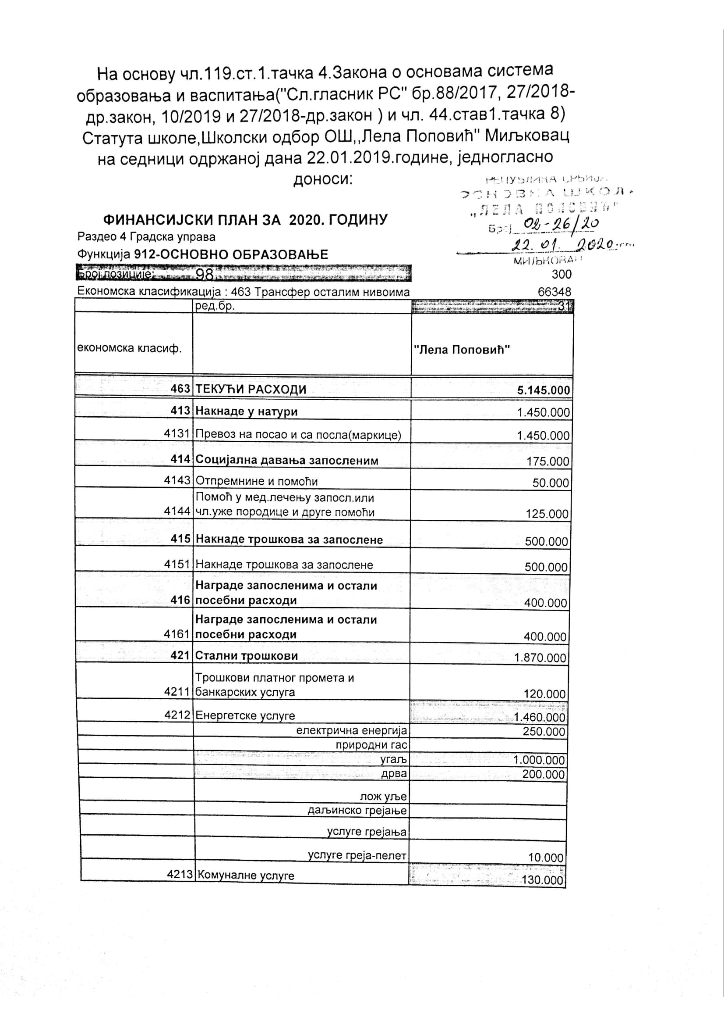
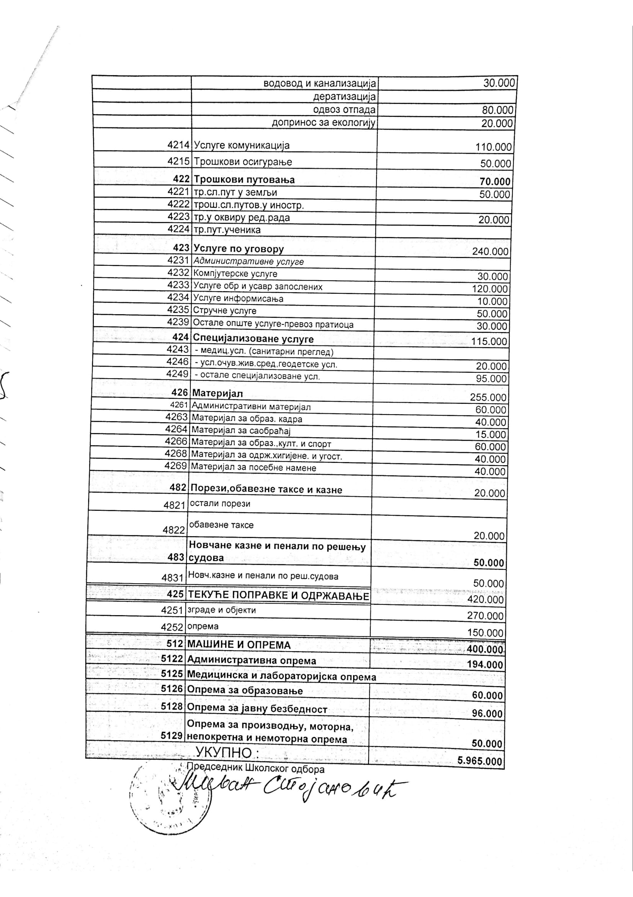8.2. .План јавних набавки за 2020.годину
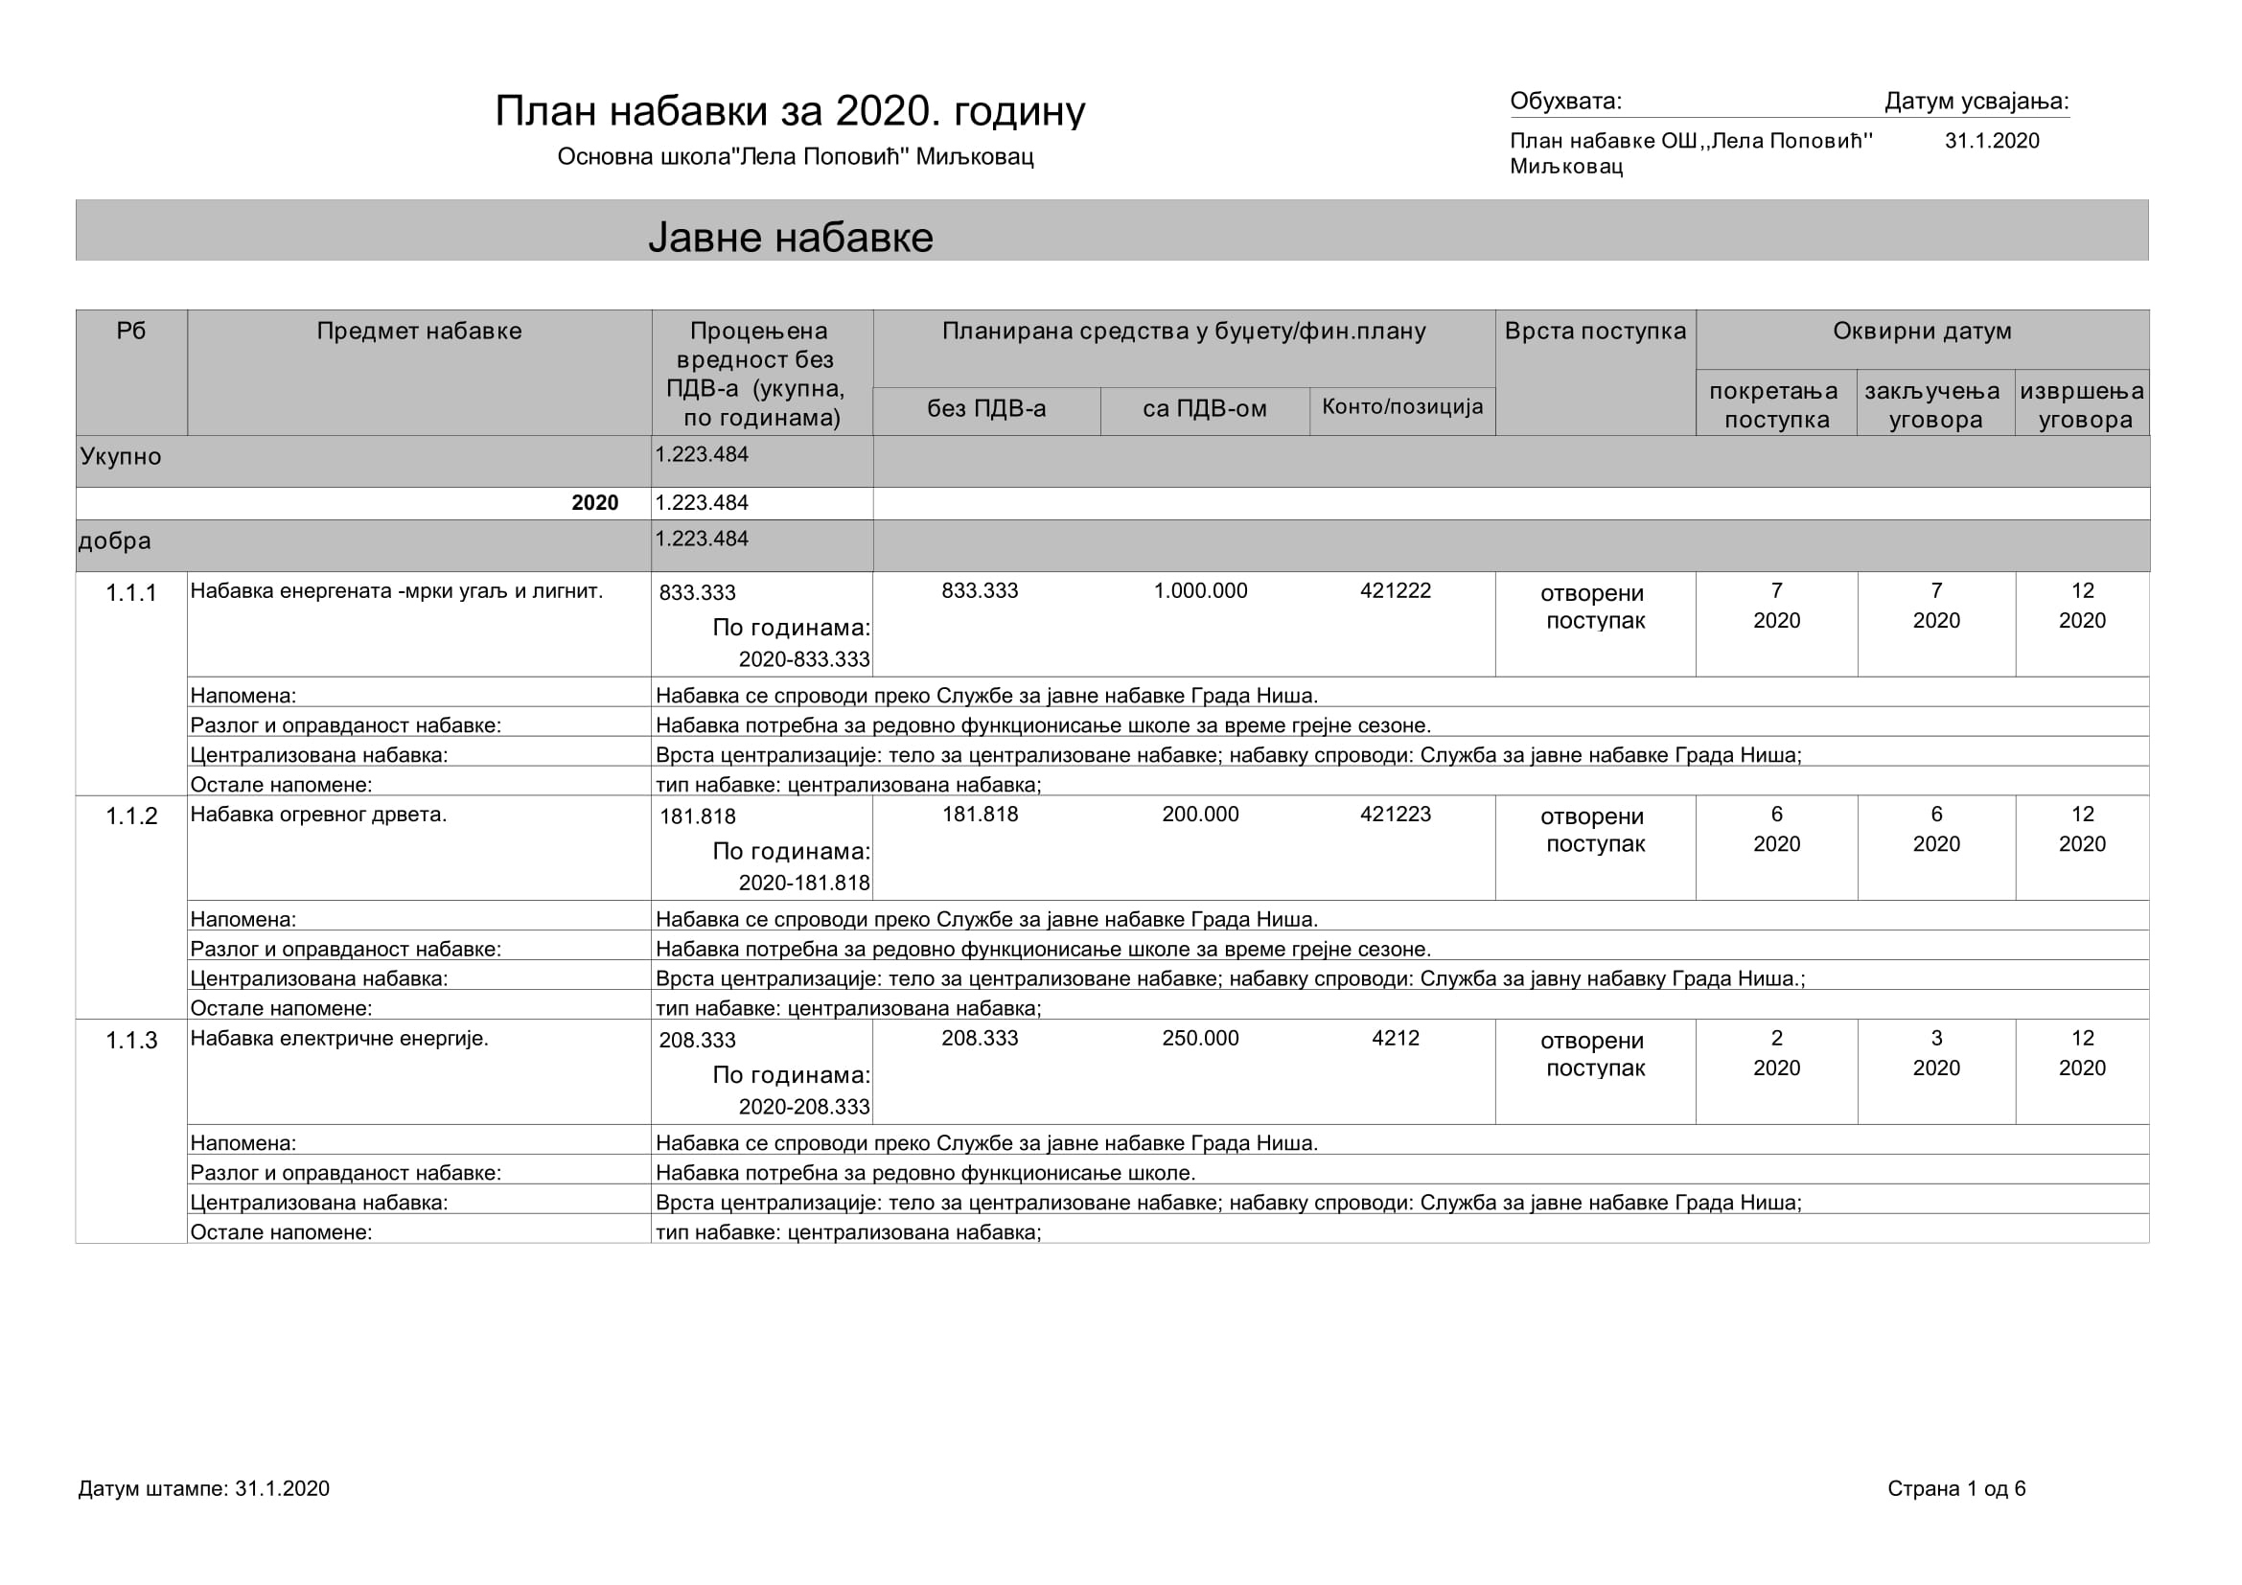

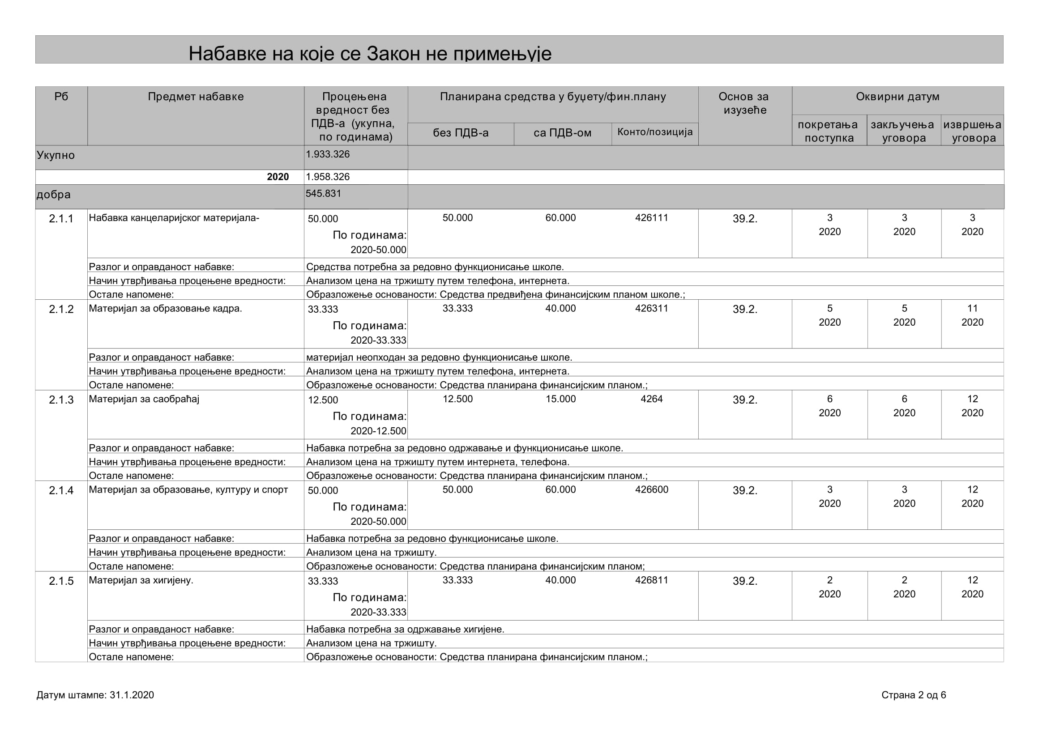
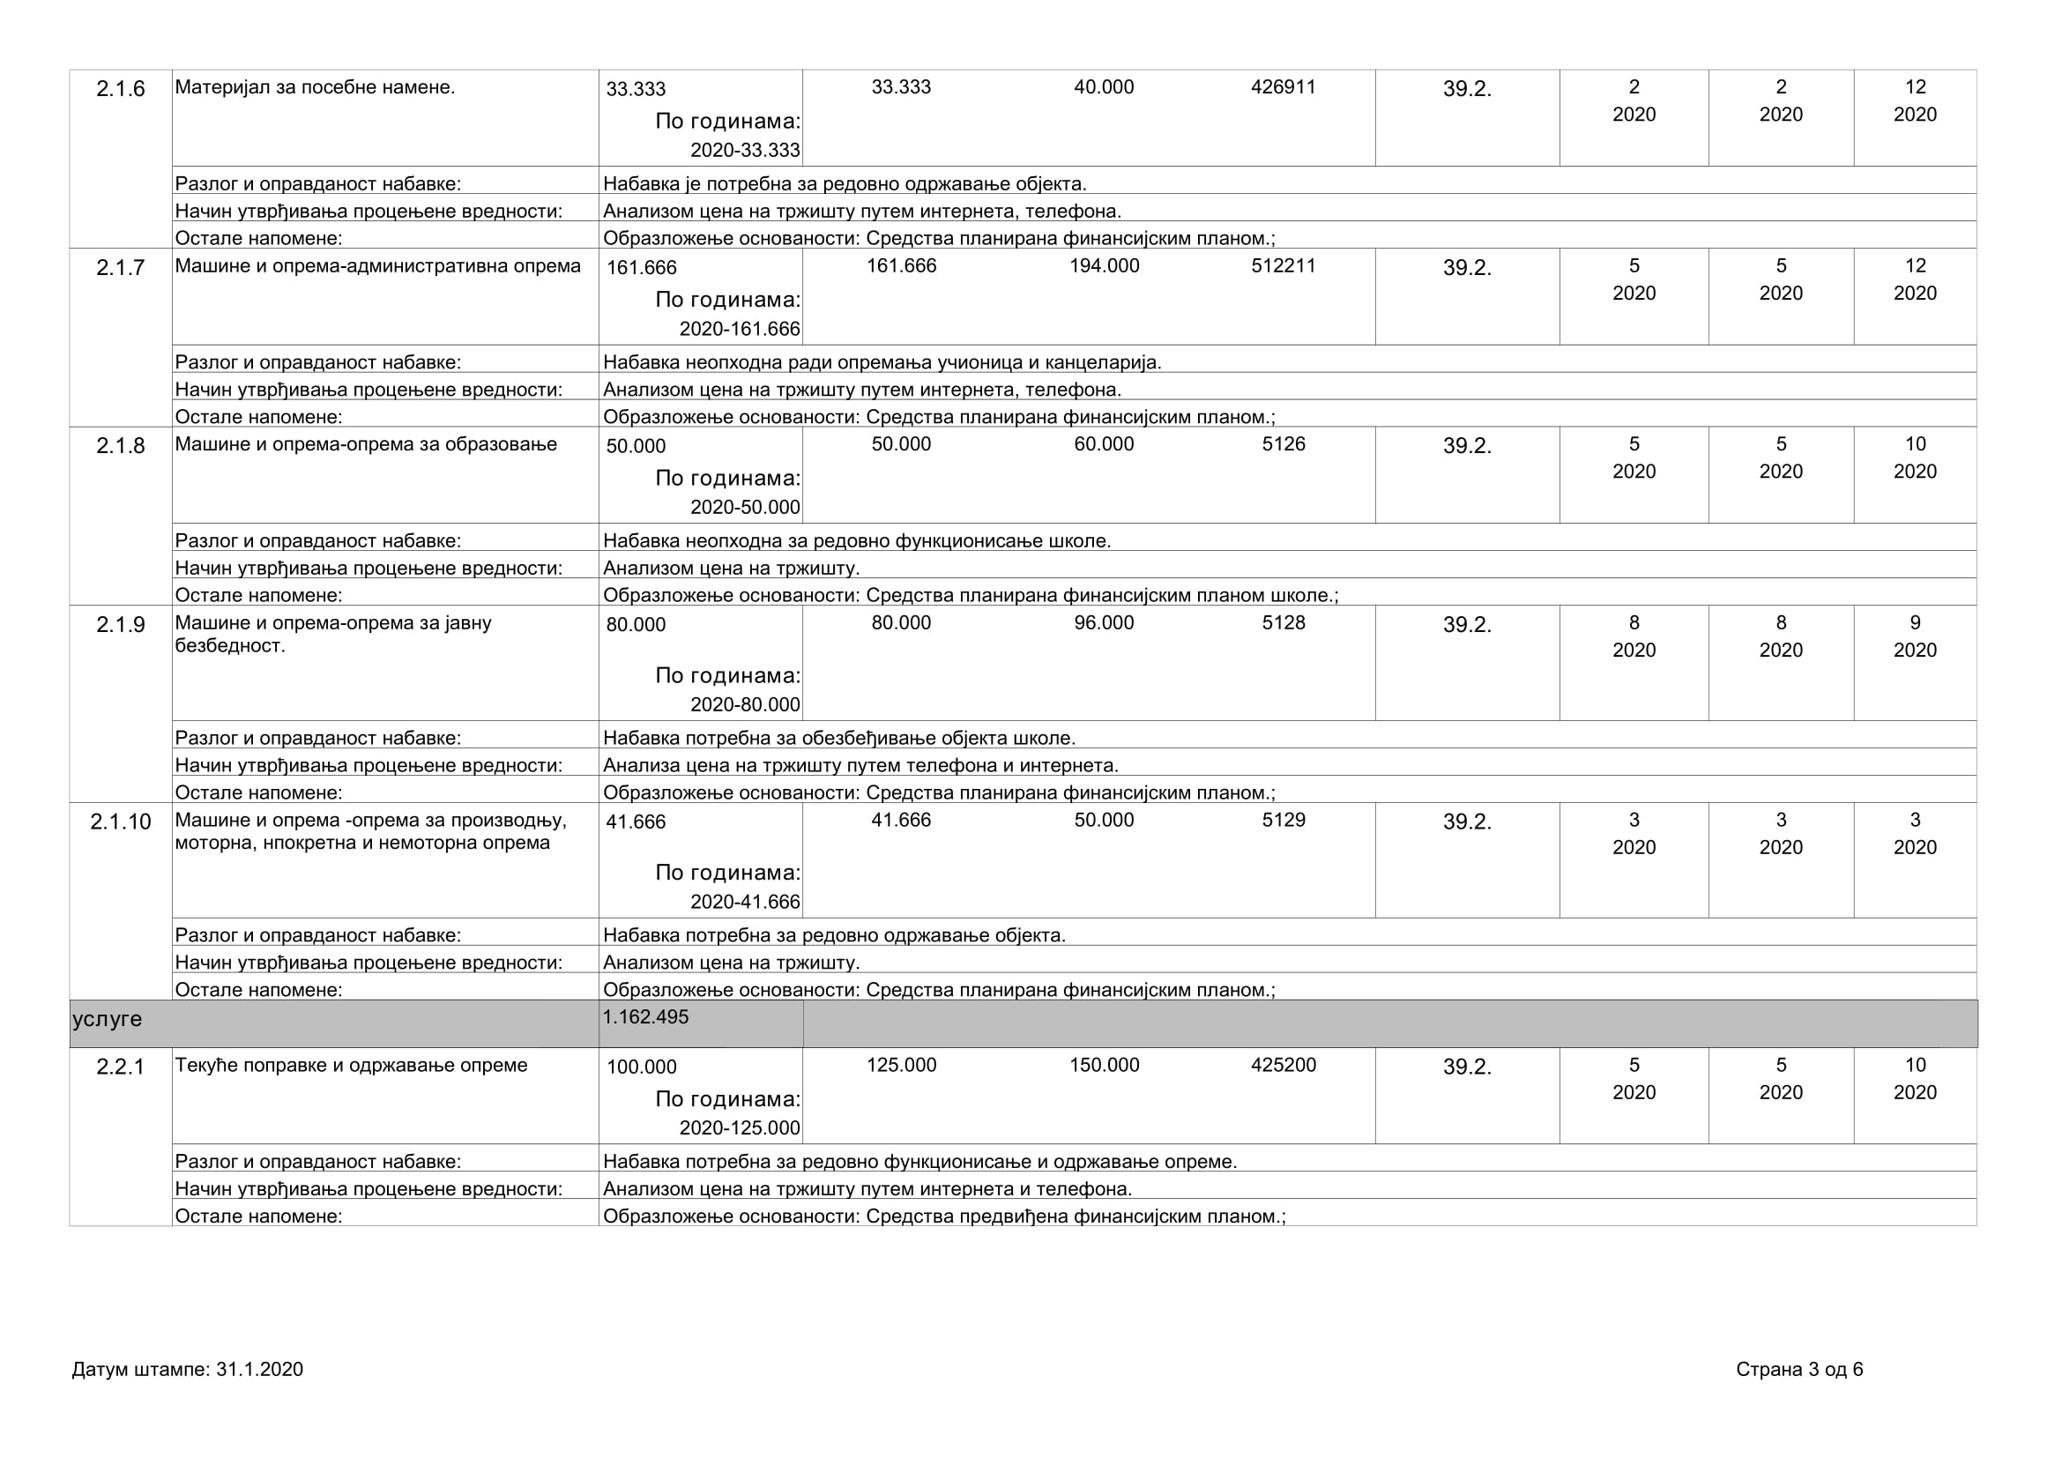
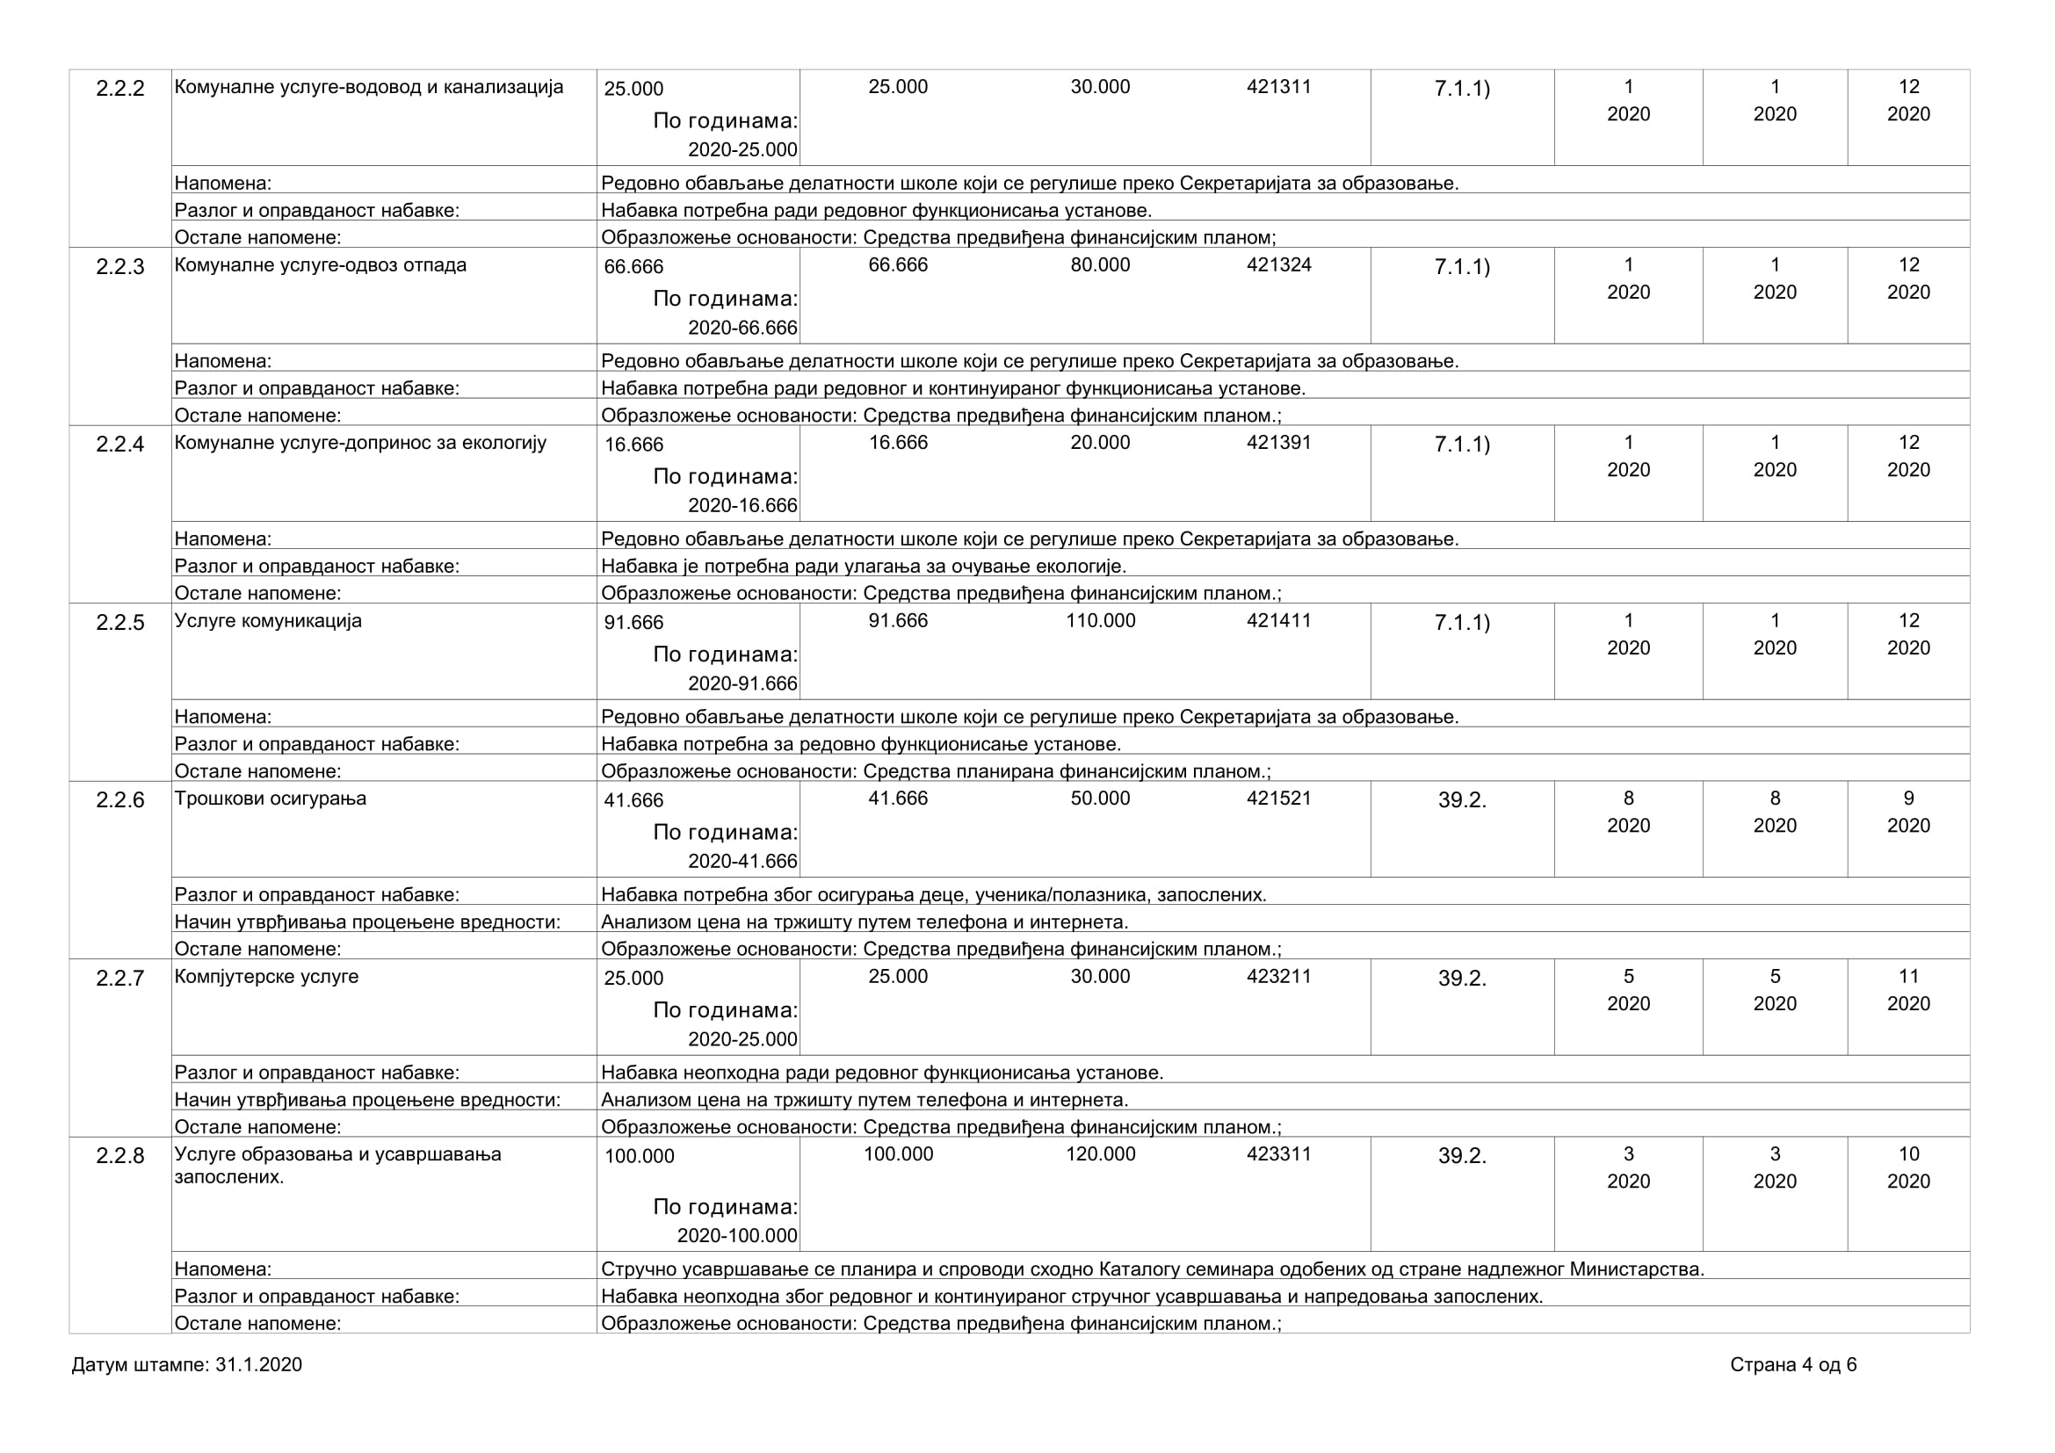
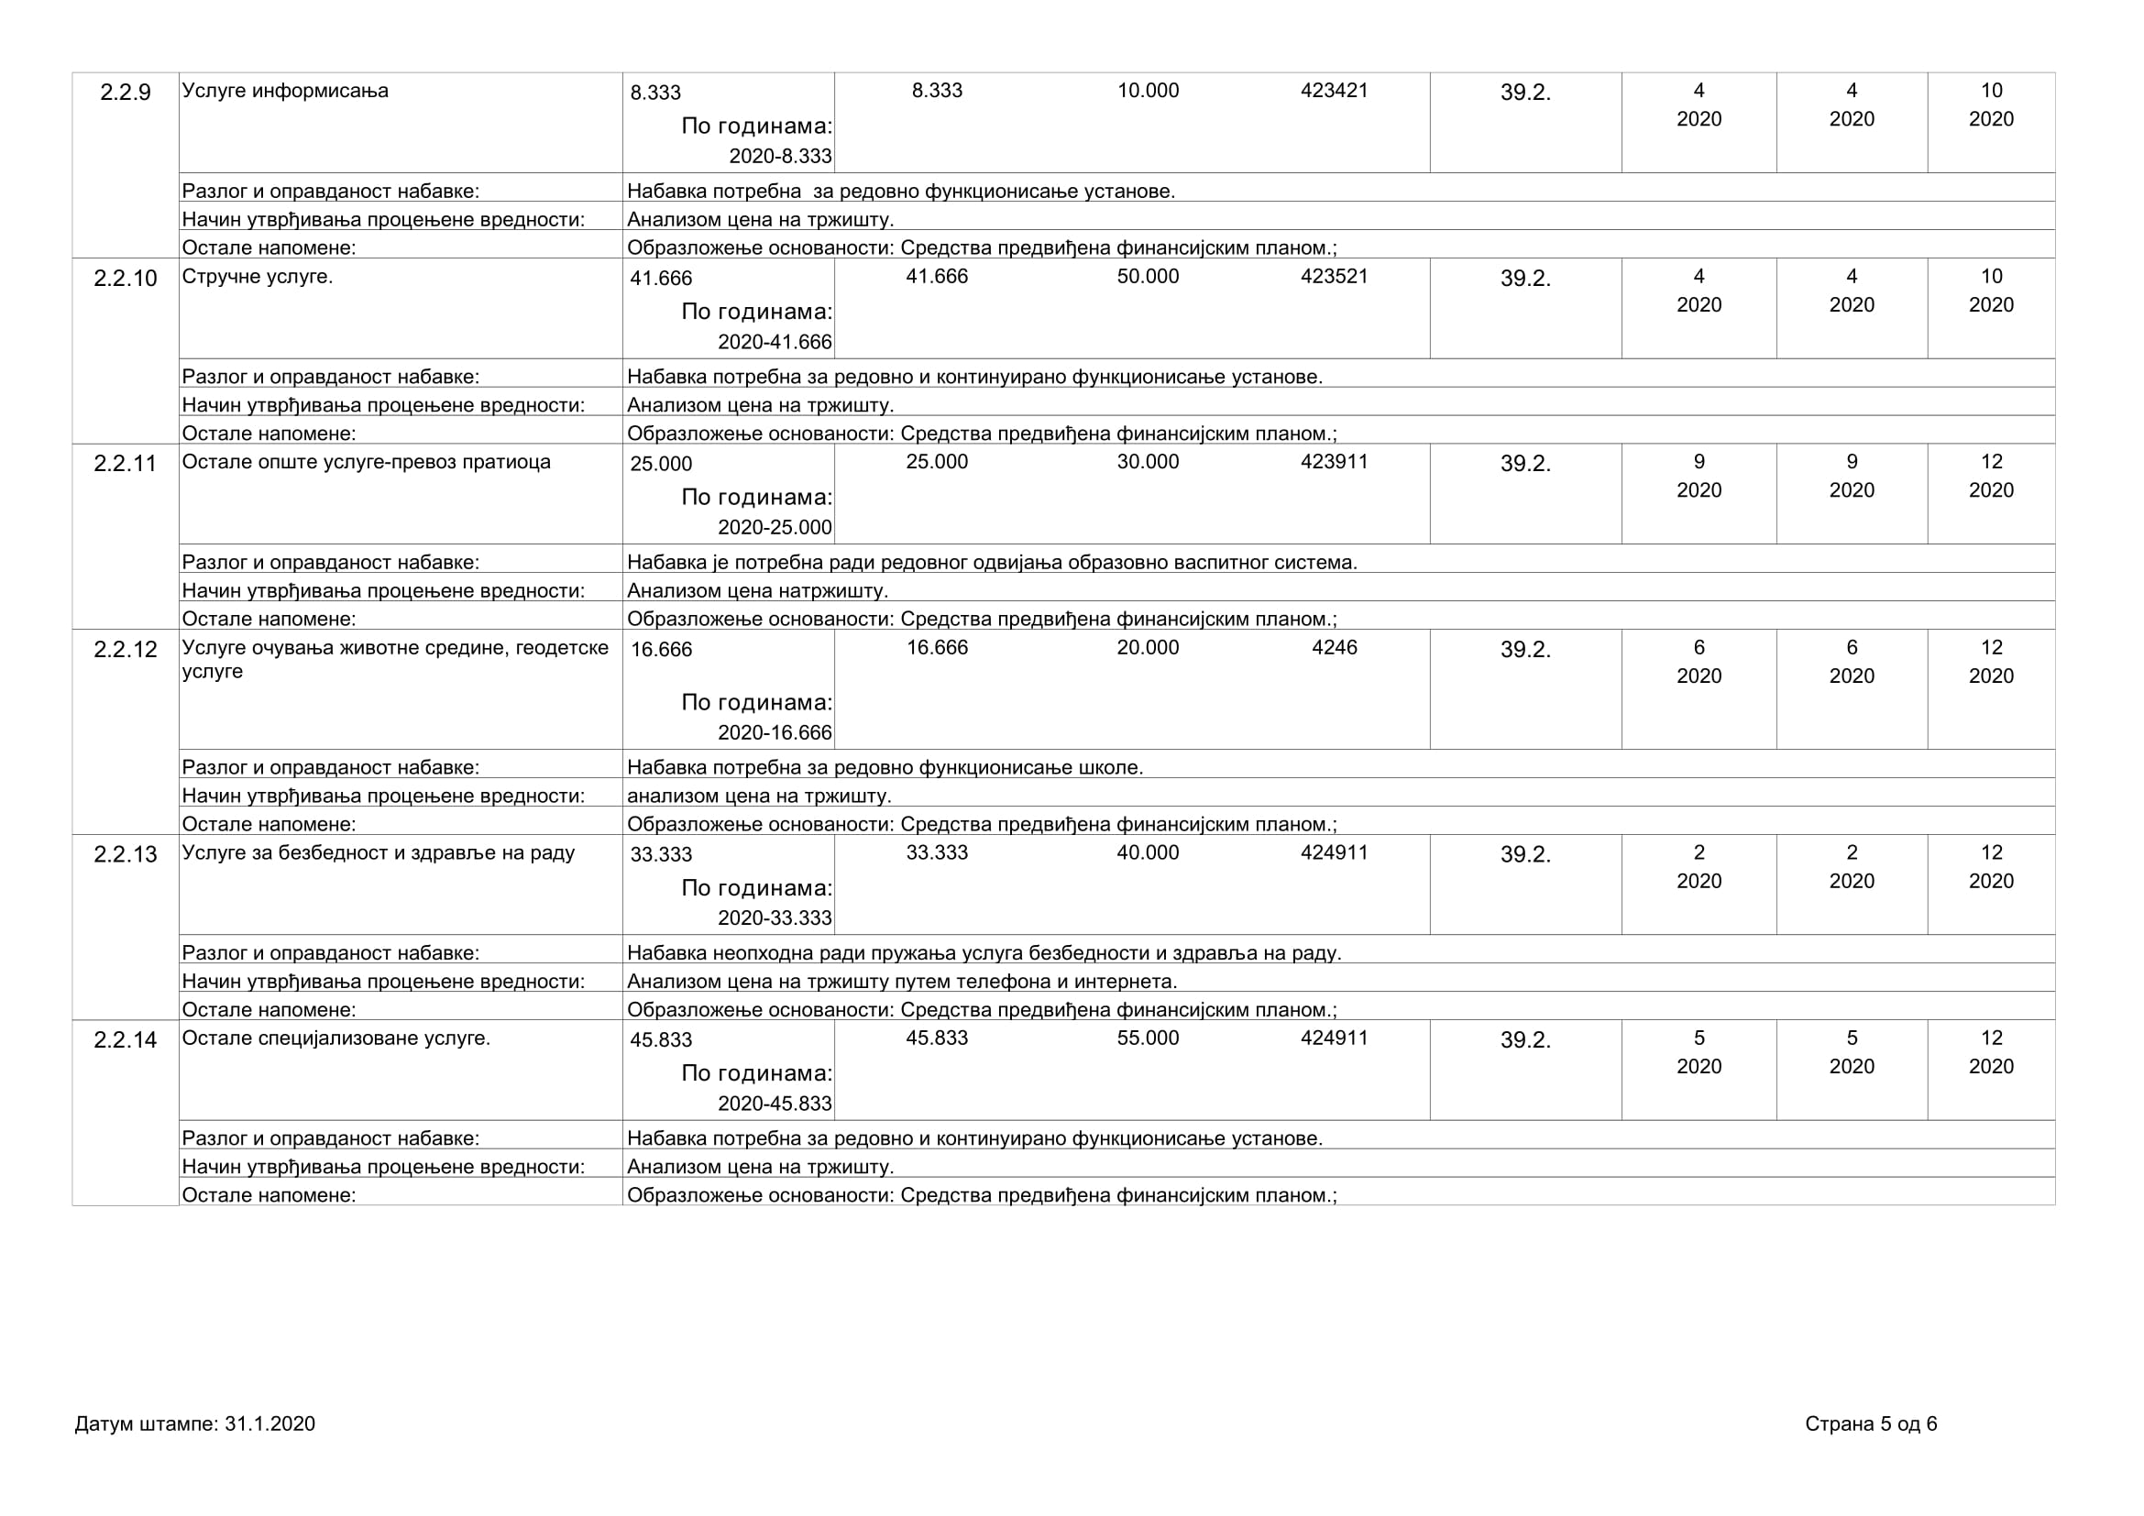
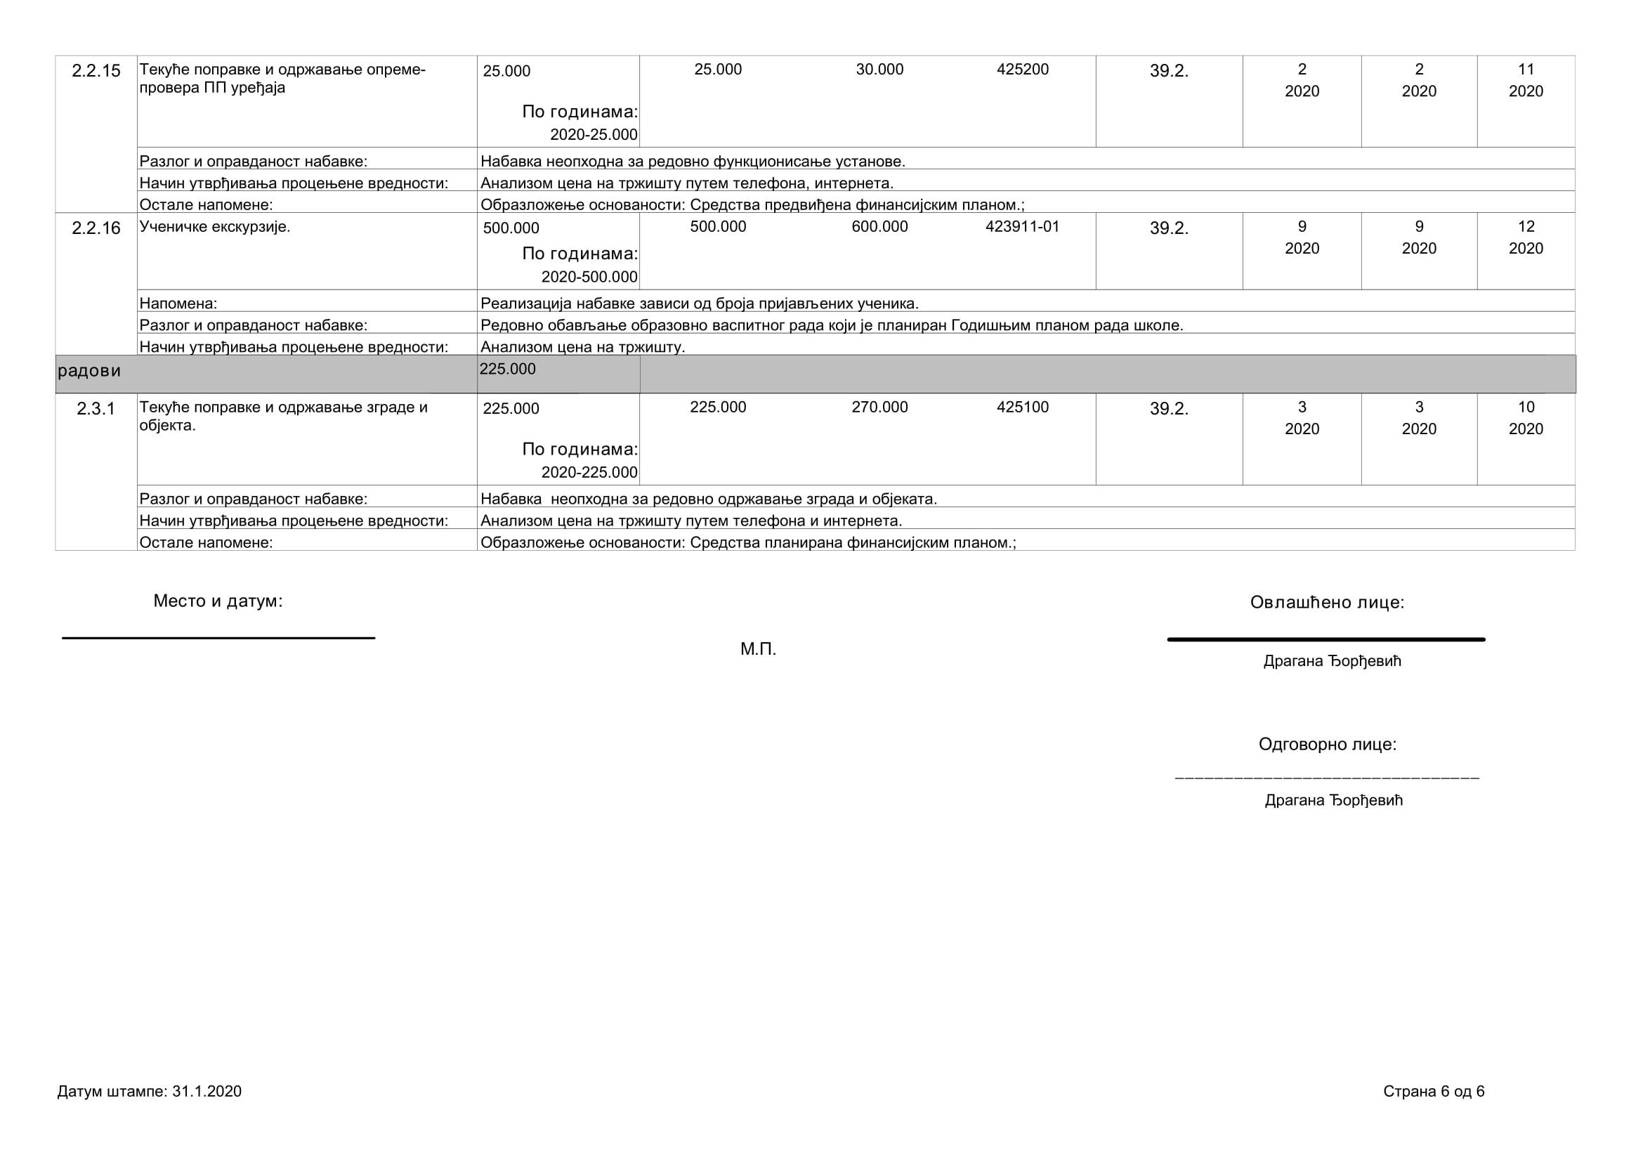

9. МАТЕРИЈАЛНО–ТЕХНИЧКИ И ПРОСТОРНИ УСЛОВИ РАДА ШКОЛЕ

Школа ће у школској 2019/2020. год. организовати васпитно-образовни рад у следећим објектима: матична школа у Миљковцу, и издвојена одељења у Паљини, Велепољу, Палиграцу и Крављу.
Функционално основно образовање одраслих одвијаће се у матичној школи у Миљковцу и у издвојеним одељењима у КПЗ-у, Дољевцу и Житорађи.

Табеларни приказ објеката школе и њихове површине

 | Површина парцеле школе m² | Површина дворишта школе m² | Површина објеката школе m² | Начин грејања | Енергенти | Укупно грејна површина m²
Матична школа у Миљковцу | 9789 m² | 9207m² | 582m² | централно грејање | дрво и угаљ | 476m²
Паљина | 955 m² | 863m² | 92m² | пећи на чврсто гориво | дрво и угаљ | 70m²
Велепоље | 6552 m² | 6150 m² | 402 m² | пећи на чврсто гориво | дрво и угаљ | 98m²
Палиграце | 6123 m² | 5807 m² | 209 m² | пећи на чврсто гориво | дрво и угаљ | 78m²
Кравље | 4864 m² | 4731 m² | 133 m² | пећи на чврсто гориво | дрво и угаљ | 25m²

Матична школа са издвојеним одељењима | Број  просторија
Учионице(универзалне) | 11
Специјализоване учионице за предавања | 1
Наставничке зборнице | 5
Канцеларија директора | 1
Канцеларија за административно-финансијско пословање | 1
Библиотека | 1
Канцеларија за педагога и секретара | 1
Холови | 1
Ходници | 5
Магацин-оставе | 4
Оставе за угаљ ( и котларница ) | 5+1
Санитарне просторије | 5
Спортски терени- асфалтирани | 3
Двориште школе | 5

4.1.Опремљеност школе
Назив наставног средства | Матична школа | Паљина | Велепоље | Палиграце | Кравље | Укупно за школу
Рачунар | 15 | 1 | 1 | 1 | 1 | 19
Преносиви рачунар- лап топ | 3 |  |  |  |  | 3
Штампач | 5 |  | 1 |  | 1 | 7
Фотокопир | 2 |  |  |  |  | 2
Скенер | 2 |  |  |  |  | 2
СМАРТ- ,,паметна табла'' | 2 |  |  |  |  | 2
Телевизор | 2 | 1 | 1 | 1 |  | 5
ЦД- плејер | 3 |  |  |  |  | 3
Пројектор | 2 |  |  |  |  | 2
Пројекционо платно | 2 |  |  |  |  | 2
ДВД – плејер | / |  | 1 |  |  | 1
Дигитални фото апарат | 1 |  |  |  |  | 1
Видео камера | 1 |  |  |  |  | 1
Флип-чарт | 1 |  |  |  |  | 1
Беле магнетне табле | 4

Опремљеност наставним средствима по предметима

Предмет | Проценат заступљености наставним средствима
Српски језик | 80%
Страни језик | 70%
Матеамтика | 70%
Географија | 70%
Физика | 70%
Хемија | 70%
Историја | 70%
Биологија | 70%
Музичка култура | 80%
ТИО | 60%
Ликовна култура | 60%
Физичко васпитање | 100%
Информатика и рачунарство | 100%

10. УЧЕНИЧКА ЗАДРУГА РИЗНИЦА
ПЛАН И ПРОГРАМ РАДА УЧЕНИЧКЕ ЗАДРУГЕ
Назив школе | ОШ ,,Лела Поповић’’ Миљковац
Назив задруге | Ученичка задруга ,,Ризница'' основна школа ,,Лела Поповић’’ Миљковац
Школска година | 2019/2020.
Директор ученичке задруге | Љубинка Ранђеловић
Циљеви ученичке задруге: | Развија способност узајамне сарадње, осећај одговорности према стању животне средине, развија радне навике и способност за предузетнички рад.
Васпитно-образовне вредности: | Неговање колективног односа међу ученицима, заједничке сарадње, развијање радних навика, развијање креативности, иницијативе, одговорности у раду.
Претежна делатност ученичке задруге: | Производна, продајна и услужна
Исходи учења: | -познаје основе планирања радног процес  -придржава се мера опреза при коришћењу алата и опреме  -самостално или у тиму производи украсне производе  -наводи естетска својства производа  -ради у тиму  -презентује свој рад и његове резултате  -нуди производ потенцијалном купцу  -активно учествује у планирању расподеле добити  - преузима одговорност за свој рад и предмете у својој околини  -цени властити и туђи рад
Место извођења активности: | Просторије школе, школско двориште,  околина, локална заједница
Носиоци активности Ученичке задруге: | Педагошки руководилац Задруге, ученици, наставници, помоћни радници
Начин реализације активности Ученичке задруге: | Свакодневне радионице, акције по потреби према  плану и програму ученичке задруге.
Секције ученичке задруге и ментори | 1.Пчеларска секција - Тодор Спасов  2.Одељењски вртови - Светлана Стевановић  3.Креативне радионице – Станика Панчић  4.Мали туристички водичи и мали кустоси - Селена Младеновић и Стефана Илић
Ваншколске институције/ установе/удружења с којима се планира или остварује сарадња: | Општина Црвени крст, Туристичка организација Ниша, Друштво пчелара......
Опис сарадње: | Стручна помоћ, набавка материјала, промоција активности, финансијска подршка
Начин вредновања и коришћења резултата вредновања: | Анализа реализованих активности, извештавање о реализованим активностима, фотографије на сајту школе и у медијима, презентације.
Остале специфичности Ученичке задруге: | Ученичка задруга помаже  у набавци наставних средстава као што су школски намештај екскурзије за ученике слабијег материјалног стања, хуманитарне акције...

11. НАЧИН И МЕСТО ЧУВАЊА НОСАЧА ИНФОРМАЦИЈА
Документација школе заводи се у складу са Правилником о административном пословању школе у канцеларији директора и секретара и служби рачуноводства која се налази у матичној школи у Миљковцу.
Носачи информација којима располаже ОШ „Лела Поповић“ Миљковац, настали у раду и у вези са радом школе, чувају се уз примену одговарајућих мера заштите, а у складу са Уредбом о канцеларијском пословању, и то у:
- Деловодницима школе;
- Архиви школе;
- Електронској бази података: у секретаријату, код ПП службе, у рачуноводственој служби, библиотеци и у канцеларији директора школе;
- Финансијска документација, документација о набавци опреме и других средстава за рад, документација јавних набавки мале вредности: у деловодницима Шефа рачуноводства и секретара школе;
- Досијеи запослених: у орману у секретаријату школе;
- Документација о регистрацији школе , поступак избора понуђача за екскурзије и Општа акта школе, евиденција досељених и одсељених ученика у секретаријату школе.

12. ИНФОРМАЦИЈЕ ОД ЈАВНОГ ЗНАЧАЈА

Подношење Захтева за слободан приступ информацијама од јавног значаја:

Све информације којима школа располаже, а које су настале у раду или у вези са радом школе, доступне су јавности у складу са Законом о слободном приступу информацијама од јавног значаја („Сл. гласник РС“ број 120/04), осим када су се, према овом закону, стекли услови за искључење или ограничење од слободног приступа информацијама од јавног значаја.
Захтев за приступ информацијама од јавног значаја (у даљем тексту: захтев) школи се подноси у складу са чланом 15. Закона о слободном приступу информацијама од јавног значаја писмено.
Захтев мора да садржати: назив и адресу школе, податке о тражиоцу информације (име, презиме, адреса, телефон или други подаци за контакт), што прецизнији опис информације која се тражи (јасно наведена информација која се тражи, односно на шта се конкретно она односи) и начин достављања информације. Захтев може, али не мора, да садржи разлоге као и друге податке који олакшавају проналажење тражене информације. Ако захтев не садржи горе наведене податке, односно ако захтев није уредан, овлашћено лице у школи дужно је да, без надокнаде, поучи тражиоца како да те недостатке отклони,односно да достави тражиоцу упутство о допуни. Ако тражилац не отклони недостатке у одређеном року, односно у року од 15 дана од дана пријема упутства о допуни, а недостаци су такви да се по захтеву не може поступити, школа доноси закључак о одбацивању захтева као неуредног.
Школа је дужна да омогући приступ информацијама и и на основу усменог захтева тражиоца који се саопштава у записник, при чему се такав захтев уноси у посебну евиденцију и примењују се рокови као да је захтев поднет писмено.
У складу са чланом 16. Закона о слободном приступу информацијама од јавног значаја, школа је дужна да без одлагања, а најкасније у року од 15 дана од дана пријема захтева, тражиоца обавести о поседовању информације, стави му на увид документ који садржи тражену информацију, односно изда му или упути копију тог документа. Ако школа није у могућности, из оправданих разлога, да у року од 15 дана од дана пријема захтева поступи по истом, дужна је да о томе одмах обавести тражиоца и одреди накнадни рок, који не може бити дужи од 40 дана од дана пријема захтева, у коме ће тражиоца обавестити о поседовању информације, ставити му на увид документ који садржи тражену информацију, изда му, односно упути копију тог документа.
Ако школа на захтев не одговори у року, тражилац може уложити жалбу Поверенику у складу са чланом 22. Закона о слободном приступу информацијама од јавног значаја.
Школа ће заједно са обавештењем о томе да ће тражиоцу ставити на увид документ који садржи тражену информацију, односно издати му копију тог докумета, саопштити тражиоцу време, место и начин на који ће му информација бити стављена на увид, износ нужних трошкова израде копије документа, а у случају да не располаже техничким средствима за израду копије, упознаће тражиоца са могућношћу да употребом своје опреме изради копију.
Увид у документ који садржи тражену информацију врши се у службеним просторијама школе.Ако удовољи захтеву, школа неће издати посебно решење, него ће о томе сачинити службену белешку.
Ако школа одбије да у целини или делимично обавести тражиоца о поседовању информације, да му стави на увид документ који садржи тражену информацију, да му изда, односно упути копију тог документа, дужна је да донесе решење о одбијању захтева и да то решење писмено образложи, као и да у решењу упути тражиоца на правна средства која може изјавити против таквог решења.
У складу са чланом 17. Закона о слободном приступу информацијама од јавног значаја, увид у документ који садржи тражену информацију је бесплатан

13. ОСТАЛИ ПОДАЦИ ОД ЗНАЧАЈА ЗА ЈАВНОСТ РАДА
Пријем поште и упис приспеле поште врши се у канцеларији секретара школе.
Радно време школе је од 8.00 до 16.00 часова. Субота и недеља су нерадни дани.
Пријем странака код директора се обавља уз претходну најаву и договорписменим или усменим путем.
Школа поступа у складу са Законом о општем управном поступку (,,Службени гласник РС,, бр.18/2016 и95/2018 – аутентично тумачење) када у управним стварима непосредно примењујући прописе, решава о правима, обавезама или правним интересима физичког лица, правног лица или друге странке, уколико посебним законом није другачије прописано.
Прилаз лицима са посебним потребама у инвалидским колицима није могућ без пратиоца, због постојања техничких баријера на улазу у зграду школе.
У просторијама и у дворишту школе је дозвољено аудио и видео снимање, уз претходну сагласност Директора школе.

14. Образац Захтева за слободан приступ информацијама од јавног значаја

РЕПУБЛИКА СРБИЈА
ОШ „Лела Поповић“
Миљковац

З А Х Т Е В
за приступ информацији од јавног значаја

На основу члана 15. став 1. Закона о слободном приступу информацијама од јавног значаја („Службени гласник РС", број120/04 ,54/07 ,104/09 и 36/10), од горе наведеног органа захтевам*:

- обавештење да ли поседује тражену информацију;
- увид у документ који садржи тражену информацију;
- копију документа који садржи тражену информацију;

Достављање копије документа који садржи тражену информацију:**

- поштом
- електронском поштом
- факсом
- на други начин:*** ________________________________________________

Овај захтев се односи на следеће информације:

________________________________________________________________________
________________________________________________________________________
________________________________________________________________________
________________________________________________________________________
________________________________________________________________________
________________________________________________________________________
________________________________________________________________________
________________________________________________________________________

(навести што прецизнији опис информације која се тражи као и друге податке који олакшавају проналажење тражене информације)

У Миљковцу,____________, _____________________________________
Тражилац информације / Име и презиме

Адреса
______________________________________
подаци за контакт
_____________________________________

* Заокружити цртицу испред законског права на приступ информацијама које желите да остварите.
** Заокружити цртицу испред одабраног начина достављања копије докумената.
*** Када захтевате други начин достављања обавезно уписати који начин достављања захтевате.

У Миљковцу Директор школе,
Драгана Ђорђевић

